ФЕДЕРАЛЬНАЯ СЛУЖБА ПО НАДЗОРУ В СФЕРЕ ОБРАЗОВАНИЯ И НАУКИ
___________________________________________________________________
ФЕДЕРАЛЬНОЕ ГОСУДАРСТВЕННОЕ БЮДЖЕТНОЕ НАУЧНОЕ УЧРЕЖДЕНИЕ
«ФЕДЕРАЛЬНЫЙ ИНСТИТУТ ПЕДАГОГИЧЕСКИХ ИЗМЕРЕНИЙ»

Методические материалы для предметных комиссий субъектов Российской Федерации по проверке выполнения заданий с развернутым ответом экзаменационных работ ОГЭ 2020 года

ХИМИЯ

Москва
2020
Автор-составитель: Добротин Д.Ю.

Методические материалы для предметных комиссий субъектов Российской Федерации по проверке выполнения заданий с развернутым ответом экзаменационных работ ОГЭ 2020 года по химии подготовлены в соответствии с Тематическим планом работ Федерального государственного бюджетного научного учреждения «Федеральный институт педагогических измерений» на 2019 г. Пособие предназначено для подготовки экспертов по оцениванию выполнения заданий с развернутым ответом, которые являются частью контрольных измерительных материалов (КИМ) для сдачи основного государственного экзамена (ОГЭ) по химии.
В методических материалах характеризуются типы заданий с развернутым ответом, используемые в КИМ ОГЭ по химии, критерии оценки выполнения заданий с развернутым ответом, приводятся примеры оценивания выполнения заданий и даются комментарии, объясняющие выставленную оценку.

Автор будет благодарен за предложения по совершенствованию пособия.

© Добротин Д.Ю.
© Федеральный институт педагогических измерений. 2020

ОГЛАВЛЕНИЕ

1. Задания с развернутым ответом в КИМ ОГЭ по химии 5
2. Система оценивания выполнения заданий с развернутым ответом: основные подходы, критерии и шкалы с примерами ответов экзаменуемых и комментариями 7
3. Материалы для практических занятий по оцениванию выполнения заданий 31
3.1. Оценивание экзаменационных работ учащихся (линии заданий) 31
3.2. Оценивание вариантов экзаменационных работ 41
4. Эталоны ответов 49

Основной государственный экзамен (ОГЭ) представляет собой форму государственной итоговой аттестации, проводимой в целях определения соответствия результатов освоения обучающимися основных образовательных программ основного общего образования соответствующим требованиям федерального государственного образовательного стандарта. Для указанных целей используются контрольные измерительные материалы (КИМ), представляющие собой комплексы заданий стандартизированной формы.
ОГЭ проводится в соответствии с Федеральным законом «Об образовании в Российской Федерации» от 29.12.2012 № 273-ФЗ и Порядком проведения государственной итоговой аттестации по образовательным программам основного общего образования, утверждённым приказом Минпросвещения России и Рособрнадзора от 07.11.2018 № 189/1513.
Содержание КИМ определяется на основе Федерального государственного образовательного стандарта основного общего образования (приказ Минобрнауки России от 17.12.2010 № 1897) с учётом Примерной основной образовательной программы основного общего образования (одобрена решением Федерального учебно-методического объединения по общему образованию (протокол от 08.04.2015 № 1/15)).
В КИМ обеспечена преемственность проверяемого содержания с Федеральным компонентом государственного стандарта основного общего образования по химии (приказ Минобразования России от 05.03.2004 № 1089 «Об утверждении Федерального компонента государственных образовательных стандартов начального общего, основного общего и среднего (полного) общего образования»).

1. Задания с развернутым ответом в КИМ ОГЭ по химии

Вариант экзаменационной работы ОГЭ по химии состоит из двух частей, различающихся по назначению, а также по содержанию и сложности включаемых в них заданий.
Часть 1 содержит 19 заданий с кратким ответом, подразумевающих самостоятельное формулирование и запись ответа в виде цифры или последовательности цифр.
Часть 2 включает 5 заданий с развернутым ответом: 3 задания этой части (20, 21, 22) подразумевают только запись развёрнутого ответа, а 2 задания (23 и 24) – предполагают выполнение реального химического эксперимента и оформление его результатов.
В отличие от заданий части 1 задания высокого уровня сложности предусматривают комбинированную проверку усвоения нескольких (двух и более) элементов содержания, которые могут относиться к различным содержательным блокам, например, «Химическая реакция» и «Методы познания веществ и химических явлений».
Комбинирование проверяемых элементов содержания в этих заданиях осуществляют таким образом, чтобы уже в их условии прослеживалась необходимость последовательного выполнения нескольких взаимосвязанных действий, выявления причинно-следственных связей между элементами содержания, формулирования ответа в определённой логике и с аргументацией отдельных положений. Отсюда становится очевидным, что выполнение заданий с развёрнутым ответом требует особого внимания к оформлению самого ответа на вопросы, сформулированные в условии.
И, наконец, важно отметить, что выполнение заданий с развёрнутым ответом требует от выпускника основной школы обдумывания многих вопросов, умений применять знания в незнакомой ситуации, анализировать условия проведения реакций и прогнозировать вероятность образования того или иного продукта реакции, самостоятельно выстраивать ход решения задачи и т.п.
Задания этой части проверяют усвоение учащимися следующих элементов содержания, относящихся к общей и неорганической химии: окислительно-восстановительные реакции, способы получения и химические свойства различных классов неорганических соединений, взаимосвязь веществ различных классов, реакции ионного обмена, количество вещества, молярный объем и молярная масса вещества, массовая доля растворенного вещества в растворе.
Содержание этих заданий во многих случаях ориентирует учащихся на использование различных способов их выполнения. Тем самым выбранный способ выполнения задания в определенной степени может выступать в качестве показателя способности выпускника к осуществлению творческой учебной деятельности.
Приведем краткую характеристику каждого из заданий части 2.
При выполнении задания 21 необходимо на основании схемы реакции, представленной в его условии, составить электронный баланс и уравнение окислительно-восстановительной реакции, определить окислитель и восстановитель.
Задание 21 предусматривает составление трех молекулярных уравнений реакций, иллюстрирующих последовательные превращения неорганических веществ («цепочка превращений»). Для одного из них требуется составить сокращенное ионное уравнение реакции.
Третье задание части 2 (22) предполагает комбинированное выполнение двух видов расчетов: вычисление массовой доли растворенного вещества в растворе и вычисление количества вещества, массы или объема вещества по количеству вещества, массе или объему одного из реагентов или продуктов реакции.
В экзаменационные варианты 2020 года добавлена обязательная для выполнения практическая часть, включающая в себя два задания - 23 и 24, объединенные единым контекстом. Он включает перечень из пяти веществ и название еще одного вещества, химические свойства которого следует подтвердить. В условии задания 23 экзаменуемым предлагается из предложенного перечня выбрать два вещества, взаимодействие с которыми подтвердит химические свойства шестого вещества, указанного в условии задания, составить уравнения двух химических реакций и указать признаки их протекания. Задание 24 предполагает проведение реального химического эксперимента, включающего два опыта, соответствующих составленным уравнениям реакций.

2. Система оценивания выполнения заданий с развернутым ответом: основные подходы, критерии и шкалы с примерами ответов экзаменуемых и комментариями

Выполнение заданий части 2 оценивается различным числом баллов, определяемое по числу действий, которое необходимо осуществить для полного и правильного выполнения задания. С целью объективности оценки выполнения этих заданий проверка осуществляется на основе сравнения ответа выпускника с приведенным в критериях оценивания образцом ответа. Вместе с тем, известно, что задания с развернутым ответом могут быть выполнены учащимися разными способами, и прежде всего, это относится к способам решения расчетных задач. В связи с этим образец ответа, приведенный в критериях оценивания, должен рассматриваться экспертом лишь как один из возможных вариантов решения. На этот факт указывает и фраза, приведенная в критериях оценивания к каждому из заданий: «допускаются иные формулировки ответа, не искажающие его смысла».
Следует обратить внимание и на то, что наличие недочетов в неоцениваемых действиях (элементах ответа), необходимых для выполнения задания – составление формул веществ, определение степеней окисления, полного ионного уравнения реакции, вычисление относительных молекулярных масс и т.п., не оцениваются отдельными баллами, в том числе и потому, что они были оценены с помощью заданий части 1.
Проверка выполнения заданий 20–23 части 2 осуществляется предметной комиссией. При оценивании выполнения каждого из заданий 20-23 эксперт, на основе сравнения ответа выпускника с образцом ответа, приведённым в критериях оценивания, выявляет в ответе экзаменуемого элементы, каждый из которых оценивается 1 баллом. Максимальная оценка за верно выполненное задание: за задания 20 и 22 – по 3 балла; за задания 21 и 23 – по 4 балла.
Оценивание выполнения задания 24 осуществляется непосредственно при выполнении участником экзамена задания в аудитории двумя экспертами, оценивающими выполнение лабораторных работ, независимо друг от друга. Максимальный балл за выполнение задания 24 – 2 балла.
Таким образом, за выполнение заданий части 2 экзаменуемый может максимально набрать 16 баллов. Для унификации подходов к оцениванию выполнения заданий с развернутым ответом были разработаны критерии оценивания, предусматривающие начисление одного балла за каждый верно выполненный элемент ответа.
Рассмотрим подробнее систему оценивания каждого из заданий части 2 на конкретных примерах.

Пример задания 20

Используя метод электронного баланса, расставьте коэффициенты в уравнении реакции, схема которой
MnO₂ + HBr → MnBr₂ + Br₂ + H₂O
Определите окислитель и восстановитель.

Содержание верного ответа и указания по оцениванию  (допускаются иные формулировки ответа, не искажающие его смысла) | Баллы
Элементы ответа:
1) Составлен электронный баланс:
1  1 | Mn⁺⁴ + 2ē → Mn⁺²  2Br^{–1} – 2ē → Br₂⁰
2) Расставлены коэффициенты в уравнении реакции:
MnO₂ + 4HBr = MnBr₂ + Br₂ + 2H₂O
3) Указано, что MnO₂ (или марганец в степени окисления +4) является окислителем, а HBr (или бром в степени окисления –1) – восстановителем
Ответ правильный и полный, включает все названные выше элементы | 3
Правильно записаны два элемента ответа | 2
Правильно записан один элемент ответа | 1
Все элементы ответа записаны неверно или отсутствуют | 0
Максимальный балл | 3

В задании 20 экспертами оцениваются три действия, за каждые из которых выставляется 1 балл: составление электронного баланса, определение частицы/вещества-окислителя и частицы/вещества-восстановителя, составление уравнения окислительно-восстановительной реакции, для чего требуется расставить коэффициенты. Таким образом, максимальная оценка за задание 20 - 3 балла.

Обратим внимание на другие аспекты оценивания заданий данной линии.
Не подлежат оцениванию особенности оформления задания: расположение вертикальной черты справа или слева от записи элементов баланса; место и форма записи частицы/вещества-окислителя и восстановителя; удвоение/не удвоение числа атомов в элементах баланса, при учете правильно указанного числа принятых/отданных электронов.

Пример задания 21

Дана схема превращения
Al₂O₃ → Al₂(SO₄)₃ → Х Al₂O₃
Напишите молекулярные уравнения реакций, с помощью которых можно осуществить указанные превращения. Для второго превращения составьте сокращенное ионное уравнение реакции.

Элементы ответа
(допускаются иные формулировки ответа, не искажающие его смысл)
Написаны уравнения реакций, соответствующие схеме превращений:
1) Al₂O₃ + 3H₂SO₄ = Al₂(SO₄)₃ + 3H₂O или Al₂O₃ + 3SO₃ = Al₂(SO₄)₃
2) Al₂(SO₄)₃ + 6NaOH = 2Al(OH)₃ ↓ + 3Na₂SO₄
3) 2Al(OH)₃ = Al₂O₃ + 3H₂O
4) Составлено сокращенное ионное уравнение для второго превращения:
Al³⁺ + 3OH¯ = Al(OH)₃ ↓
Критерии оценивания | Баллы
Ответ правильный и полный, включает все названные элементы. | 4
Правильно записаны 3 уравнения реакций. | 3
Правильно записаны 2 уравнения реакций. | 2
Правильно записано 1 уравнение реакции. | 1
Все элементы ответа записаны неверно. | 0
Максимальный балл | 4

В задании 21 учащимся необходимо составить уравнения реакций, отражающих взаимосвязь между веществами, принадлежащими к различным классам (группам) неорганических веществ, а также составить сокращенное ионное уравнение реакции для одного из этапов превращений.
Так как заданием предусмотрено запись трех молекулярных и одного ионного уравнений реакций, то и шкала оценивания предполагает получение одного балла за каждую верно выполненную запись уравнения реакции. Таким образом, максимальная оценка за задание 21 - 4 балла.
Не подлежит оцениванию: наличие/отсутствие стрелок, указывающих на выпадение осадка и сокращение газа; наличие кратных коэффициентов в молекулярном и полном ионном уравнении.
Необходимо снизить баллы: при составлении полного и сокращенного ионного уравнения для реакции не указанной в условии задания; при неправильной записи ионов в ионных уравнениях; при несокращении коэффициентов в сокращенном ионном уравнении реакции.

Пример задания 22

Раствор нитрата серебра массой 170 г смешали с избытком раствора хлорида натрия. Выпал осадок массой 8,61 г. Вычислите массовую долю соли
в растворе нитрата серебра.

Содержание верного ответа и указания по оцениванию
(допускаются иные формулировки ответа, не искажающие его смысла)
1) Составлено уравнение реакции:
AgNO₃ + NaCl = AgCl + NaNO₃
2) Рассчитаны количество вещества и масса нитрата серебра, содержащегося в исходном растворе:
по уравнению реакции n(AgNO₃) = n(AgCl) = m(AgCl) / M(AgCl) =
= 8,61 / 143,5 = 0,06 моль
m(AgNO₃) = n(AgNO₃) · M(AgNO₃) = 0,06 · 170 = 10,2 г
3) Вычислена массовая доля нитрата серебра в исходном растворе:
ω(AgNO₃) = m(AgNO₃) / m(р-ра) = 10,2 / 170 = 0,06, или 6%
Критерии оценивания | Баллы
Ответ правильный и полный, содержит все названные элементы | 3
Правильно записаны два первых элемента ответа | 2
Правильно записан один элемент ответа | 1
Все элементы ответа записаны неверно | 0
Максимальный балл | 3

Задание 22 - комбинированная задача, в основе которой два типа расчётов: вычисления массовой доли растворенного вещества в растворе и вычисление количества вещества, массы или объёма по количеству вещества, массе или объёму одного из реагентов или продуктов реакции.
Для решения задачи необходимо составить уравнение реакции, по которому в ней осуществляются расчёты, определить массу и количество известного растворенного вещества и ответить на вопрос задачи, найдя массу или объем искомого вещества.
В целях объективной оценки предложенного способа решения задачи эксперту необходимо проверить правильность промежуточных действий, расчётов, результатов, которые использовались для получения итогового ответа. Существенным моментом при оценивании расчётных задач является то обстоятельство, что некоторые задачи могут быть решены нестандартным способом, например, предполагающим использование одной формулы, в которую подставляются соответствующие числа.
Решение задачи способом, не соответствующим критериям, не может служить основанием для снижения оценки. На это указывает фраза, включённая в критерии оценивания: «допускаются иные формулировки ответа, не искажающие его смысла».
Данная фраза ещё раз напоминает экспертам, что предложенный образец решения является лишь одним из возможных вариантов решения и не отрицает возможности вариаций.
Как уже отмечалось с 2020 года в КИМ ОГЭ по химии предлагается только одна модель экспериментальной части - задания 23 и 24.

Примеры заданий 23-24

Дан раствор сульфата магния, а также набор следующих реактивов: цинк, соляная кислота, растворы гидроксида натрия, хлорида бария и нитрата калия.

Пример задания 23.

Используя только реактивы из приведённого перечня, запишите молекулярные уравнения двух реакций, которые характеризуют химические свойства сульфата магния, и укажите признаки их протекания.

Содержание верного ответа и указания по оцениванию  (допускаются иные формулировки ответа, не искажающие его смысла) | Баллы
Элементы ответа:
Составлены уравнения двух реакций, характеризующих химические свойства сульфата магния, и указаны признаки их протекания:
1) MgSO₄ + BaCl₂ = BaSO₄ + MgCl₂
2) выпадение белого осадка;
3) MgSO₄ + 2NaOH = Mg(OH)₂ + Na₂SO₄
4) выпадение белого осадка
Ответ правильный и полный, содержит все названные элементы | 4
Правильно записаны три элемента ответа | 3
Правильно записаны два элемента ответа | 2
Правильно записан один элемент ответа | 1
Все элементы ответа записаны неверно или отсутствуют | 0
Максимальный балл | 4

Пример задания 24.

Проведите химические реакции между сульфатом магния и выбранными веществами в соответствии с составленными уравнениями реакции, соблюдая правила техники безопасности, приведённые в инструкции к заданию. Проверьте, правильно ли указаны в ответе на задание 23 признаки протекания реакций. При необходимости, дополните ответ или скорректируйте его.

Содержание верного ответа и указания по оцениванию  (допускаются иные формулировки ответа, не искажающие его смысла) | Баллы
Химический эксперимент выполнен в соответствии с инструкцией к заданию 24:
- отбор веществ проведён в соответствии с пунктами 3.1–3.5 инструкции;
- смешивание веществ выполнено в соответствии с пунктами
3.6–3.10 инструкции
Химический эксперимент выполнен в соответствии с правилами техники безопасности | 2
Правила техники безопасности нарушены при отборе или смешивании веществ | 1
Правила техники безопасности нарушены как при отборе, так и при смешивании веществ | 0
Максимальный балл | 2
При существенном нарушении правил техники безопасности, эксперт обязан прекратить выполнение эксперимента обучающимся.

Как видно из приведенных примеров, задания 23 и 24 взаимосвязаны. И выполнение задание 24 не предполагает наличия оцениваемых записей. Задание 24 предусматривает только осуществление практических действий и возможность корректировки записей в решении задания 23 после выполнения эксперимента.
Для выполнения задания 24 экзаменуемым предлагается инструкция. Для получения максимального балла необходимо четко следовать пунктам, включенным в нее, т.к. некоторые из них (3.1 – 3.10) и положены в основу критериев оценивания выполнения данного задания.
За выполнение задания 24 баллы выставляют эксперты, оценивающие выполнение лабораторных работ, которые находятся в аудитории при выполнении участником экзамена экспериментальной части.

Инструкция по выполнению задания 24

Внимание: в случае ухудшения самочувствия перед началом опытов или во время их выполнения обязательно сообщите об этом организатору в аудитории.

- Вы приступаете к выполнению эксперимента. Для этого получите лоток с лабораторным оборудованием и реактивами у специалиста по проведению инструктажа и обеспечению лабораторных работ в аудитории.
- Прочтите ещё раз перечень веществ, приведённый в тексте к заданиям 23 и 24, и убедитесь по формулам на склянках, что на выданном лотке находится пять указанных в перечне реактивов.
- Перед началом выполнения эксперимента осмотрите ёмкости с реактивами и определите способ работы с ними. При этом обратите внимание на рекомендации, которым Вы должны следовать.
  - В склянке находится пипетка. Это означает, что отбор жидкости и переливание её в пробирку для проведения реакции необходимо проводить только с помощью пипетки. Для проведения опытов отбирают 7–10 капель реактива.
  - Пипетка в склянке с жидкостью отсутствует. В этом случае переливание раствора осуществляют через край склянки, которую располагают так, чтобы при её наклоне этикетка оказалась сверху («этикетку — в ладонь!»). Склянку медленно наклоняют над пробиркой, пока нужный объём раствора не перельётся в неё. Объём перелитого раствора должен составлять 1–2 мл (1-2 см).
  - Для проведения опыта требуется порошкообразное (сыпучее) вещество. Отбор порошкообразного вещества из ёмкости осуществляют только с помощью ложечки или шпателя.
  - При отборе исходного реактива взят его излишек. Возврат излишка реактива в исходную ёмкость категорически запрещён. Его помещают в отдельную, резервную пробирку.
  - Сосуд с исходным реактивом (жидкостью или порошком) обязательно закрывается крышкой (пробкой) от этой же ёмкости.
  - При растворении в воде порошкообразного вещества или при перемешивании реактивов следует слегка ударять пальцем по дну пробирки.
  - Для определения запаха вещества следует взмахом руки над горлышком сосуда направлять на себя пары этого вещества.
  - Для проведения нагревания пробирки с реактивами на пламени спиртовке необходимо:
- снять колпачок спиртовки и поднести зажжённую спичку к её фитилю;
- закрепить пробирку в пробиркодержателе на расстоянии
1–2 см от горлышка пробирки;
- внести пробирку в пламя спиртовки и некоторое время передвигать её в пламени вверх и вниз так, чтобы содержимое пробирки прогрелось равномерно;
- далее следует нагревать только ту часть пробирки, где находятся вещества, при этом пробирку удерживать в слегка наклонном положении;
- открытый конец пробирки следует отводить от себя и других людей;
- после нагревания пробирку с помощью пробиркодержателя поместить в штатив для пробирок;
- фитиль спиртовки закрыть колпачком.
  - Если реактивы попали на рабочий стол, их удаляют с поверхности стола с помощью салфетки.
  - Если реактив попал на кожу или одежду, необходимо незамедлительно обратиться за помощью к специалисту по проведению инструктажа и обеспечению лабораторных работ в аудитории.
- Вы готовы к выполнению эксперимента. Поднимите руку и попросите организатора в аудитории пригласить экспертов для оценивания проводимого Вами эксперимента.
- Начинайте выполнять опыт. После проведения реакции записывайте в черновик свои наблюдения за изменениями, происходящими с веществами.
- Вы завершили эксперимент. Проверьте соответствие зафиксированных на черновике признаков протекания реакций признакам, указанным в Вашем ответе на задание 23. При необходимости, дополните ответ или скорректируйте его.

При разработке критериев оценивания выполнения экспериментальных заданий учтена специфика их содержания, а также принят во внимание опыт оценивания выполнения ученического эксперимента в реальном учебном процессе.
Обязательным сопровождением каждого экспериментального задания с развёрнутым ответом являются критерии оценивания его выполнения, в составе которых присутствует поэлементный образец верного ответа. Суммарный балл за выполнение задания определяется по числу верных элементов, указанных в ответе учащегося, каждый из которых оценивается 1 баллом.
Баллы, полученные за выполнение экспериментального задания, суммируются с баллами, которые получены за выполнение всех других заданий экзаменационной работы ОГЭ.

Примеры оценивания выполнения заданий с развернутым ответом с комментариями

Задание 20

Используя метод электронного баланса, составьте уравнение реакции
KNO₃ + NH₄Cl → N₂O + H₂O + KCl
Определите окислитель и восстановитель.

Содержание верного ответа и указания по оцениванию (допускаются иные формулировки ответа, не искажающие его смысла) | Баллы
Элементы ответа:
1) Составлен электронный баланс:
1  1 | N⁺⁵ + 4ē → N⁺¹  N⁻³ – 4ē → N⁺¹
2) Указано, что азот в степени окисления -3 (или NH₄Cl) является восстановителем, а азот в степени окисления +5 (или KNO₃) – окислителем;
3) Составлено уравнение реакции:
KNO₃ + NH₄Cl = N₂O + 2H₂O + KCl
Ответ правильный и полный, содержит все названные выше элементы | 3
В ответе допущена ошибка только в одном из элементов | 2
В ответе допущены ошибки в двух элементах | 1
Все элементы ответа записаны неверно | 0
Максимальный балл | 3

Примеры выполнения задания 20
Пример 1

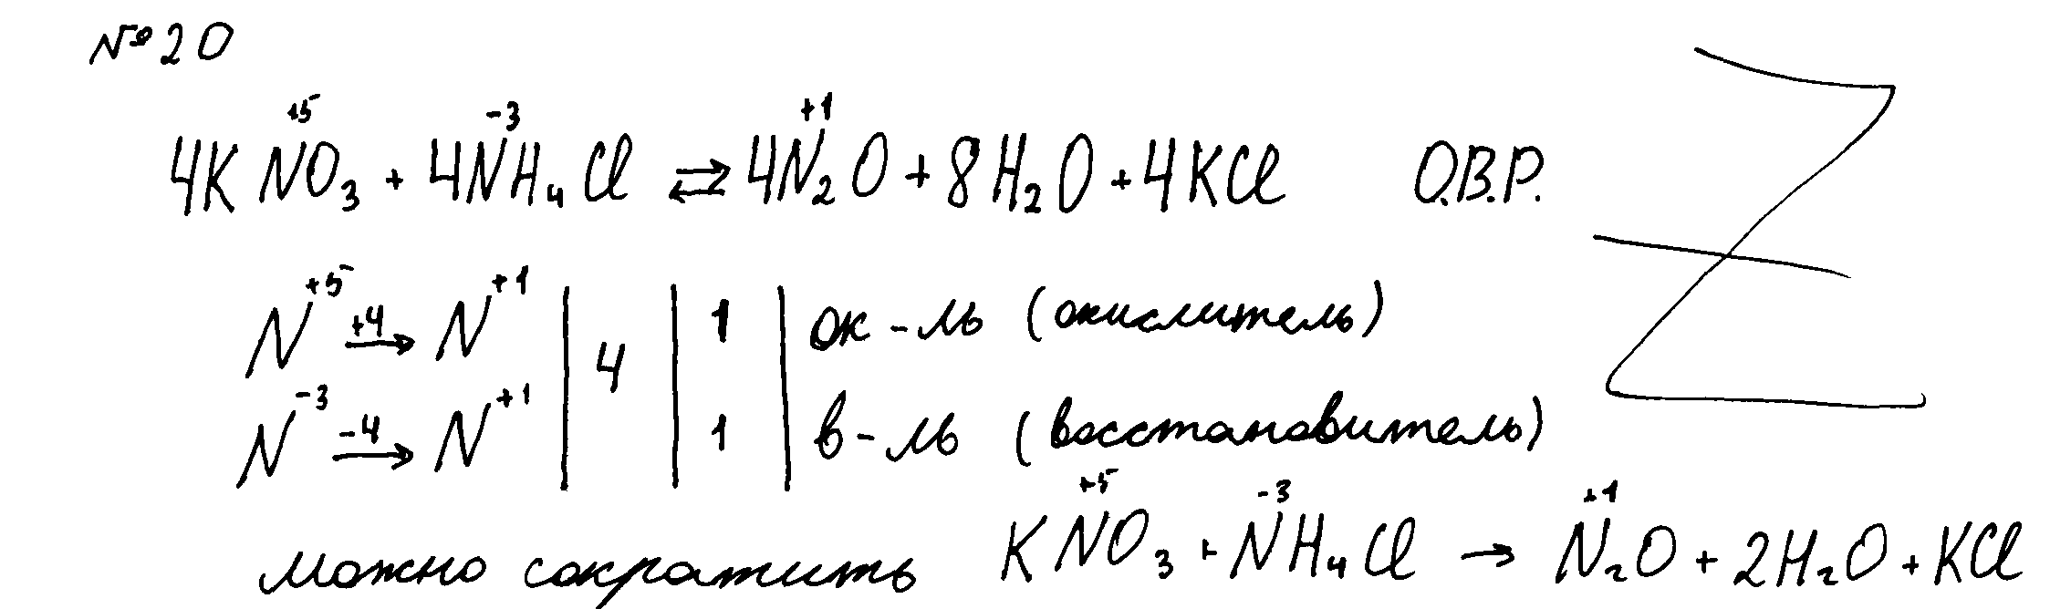

В данном решении есть два незначительных недочёта: учащийся не указал, что отданы и приняты именно электроны, а также не заменил стрелку в итоговом уравнении на знак равенства. Однако это не должно становится основанием для снижения отметки. (3 балла)

Пример 2
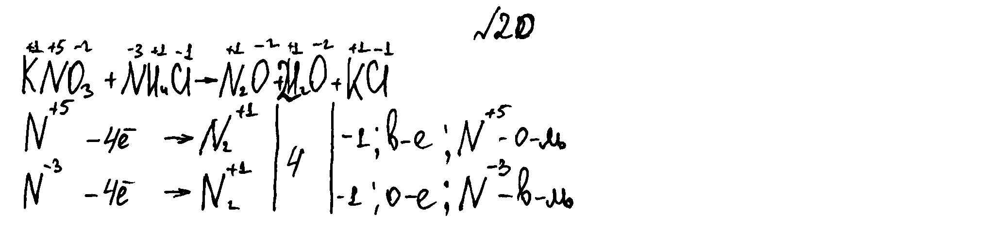
В данной записи ответа ошибка допущена при составлении баланса: в левой части указан один атом азота, а в правой – два. Но тогда и число электронов должно быть удвоено, или и в правой части должно быть указано по одному атому азота. Таким образом, верно указаны окислитель и восстановитель, а также верно записано итоговое уравнение реакции. (2 балла)

Пример 3
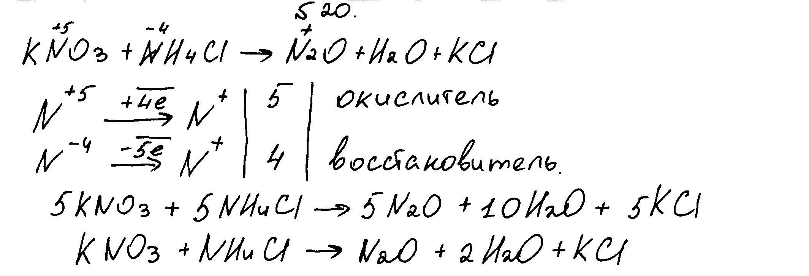
В решении учащийся допустил ошибку при определении степени окисления азота в хлориде аммония. Это не позволяет зачесть ему в качестве правильного первый элемент ответа – составление ОВ баланса. Верно определены окислитель и восстановитель, а также правильно записано итоговое уравнение реакции.
За неправильное оформление записи степени окисления («+» вместо «+1») в 9 классе отметку не снижаем (2 балла)

Задание 21
Дана схема превращений:
Fe → X → Fe(OH)₂ → FeSO₄
Напишите молекулярные уравнения реакций, с помощью которых можно осуществить указанные превращения. Для второго превращения составьте сокращенное ионное уравнение реакции.

Элементы ответа
(допускаются иные формулировки ответа, не искажающие его смысла)
Написаны уравнения реакций, соответствующие схеме превращений:
1) Fe + 2HCl = FeCl₂ + H₂↑ (или X – любая растворимая соль Fe²⁺)
2) FeCl₂ + 2NaOH = Fe(OH)₂↓ + 2NaCl
3) Fe(OH)₂ + H₂SO₄ = FeSO₄ + 2H₂O
4) Составлено сокращенное ионное уравнение:
Fe²⁺ + 2OH⁻ = Fe(OH)₂
Критерии оценивания | Баллы
Ответ правильный и полный, включает все названные элементы. | 4
Правильно записаны 3 уравнения реакций. | 3
Правильно записаны 2 уравнения реакций. | 2
Правильно записано 1 уравнение реакции. | 1
Все элементы ответа записаны неверно. | 0
Максимальный балл | 4

Примеры выполнения задания 21

Пример 1.
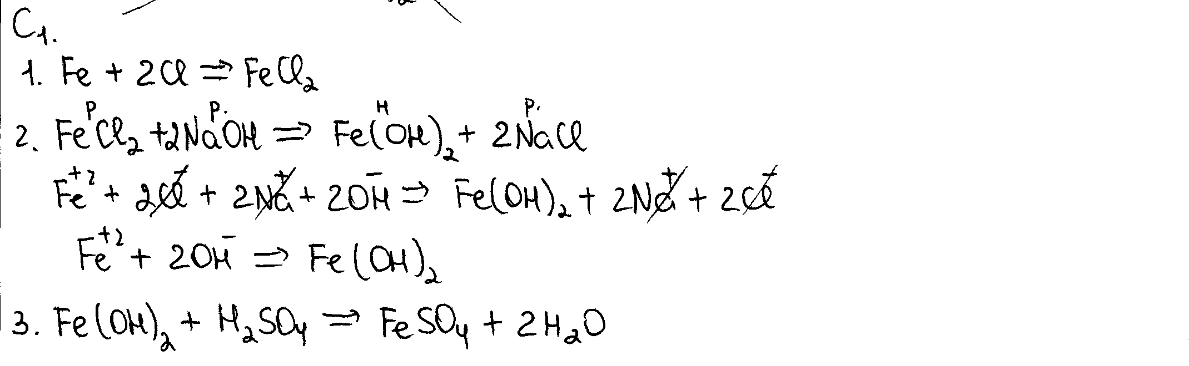

В представленном решении учащимся допущены две ошибки в записи первого уравнения реакции: во-первых, в записи формулы хлора (вместо индекса – коэффициент), а во-вторых, в составе образующегося продукта (по уравнению реакции должен образовываться хлорид железа(III), а получился - хлорид железа(II)). Однако именно эта ошибка позволила ученику правильно записать уравнение второй реакции. В дальнейшем решении ошибок нет.
(2 балла)

Пример 2.
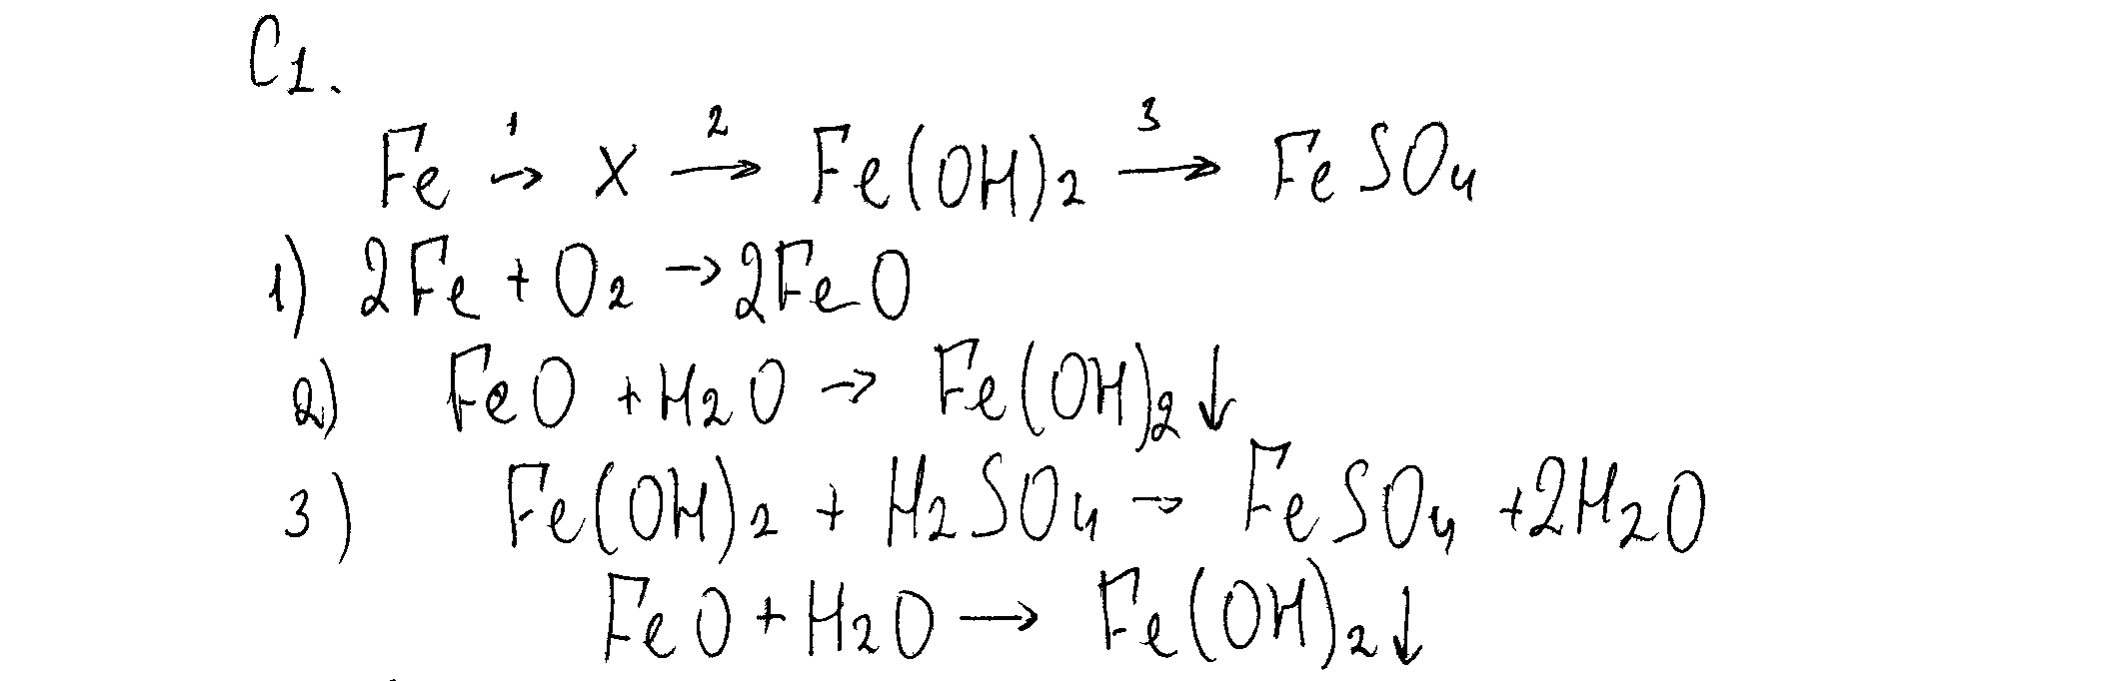

В данном ответе правильно составлено только третье уравнение реакции. При горении железа оксид железа(II) не образуется, да и с водой он не реагирует. Сокращенное ионное уравнение составлено неверно.
(1 балл)
Пример 3.
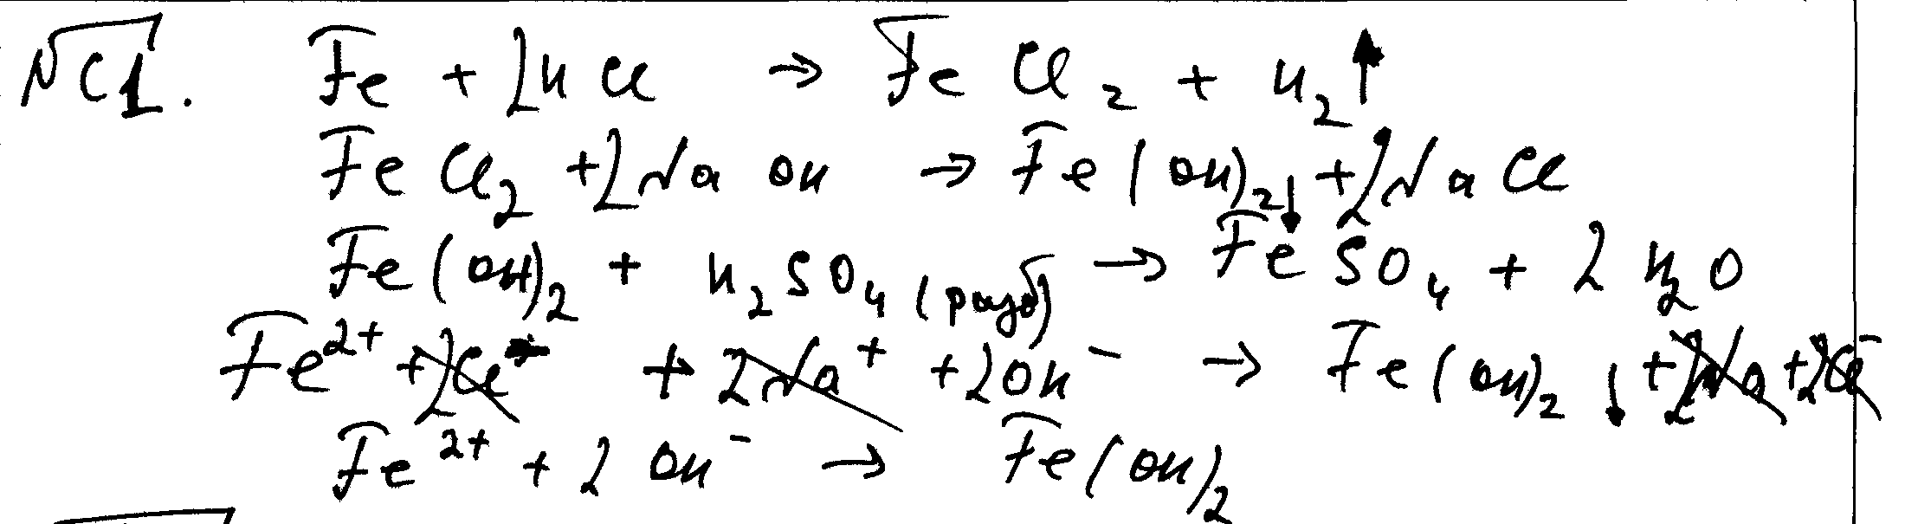

В данном решении допущена незначительная ошибка в записи полного ионного уравнения реакции: отсутствует заряд у иона натрия. Однако, во-первых, из записи видно, что это случайная ошибка (у всех других частиц заряды стоят), а во-вторых, запись полного ионного уравнения по условию задания не требуется.
(4 балла)

Пример 4.
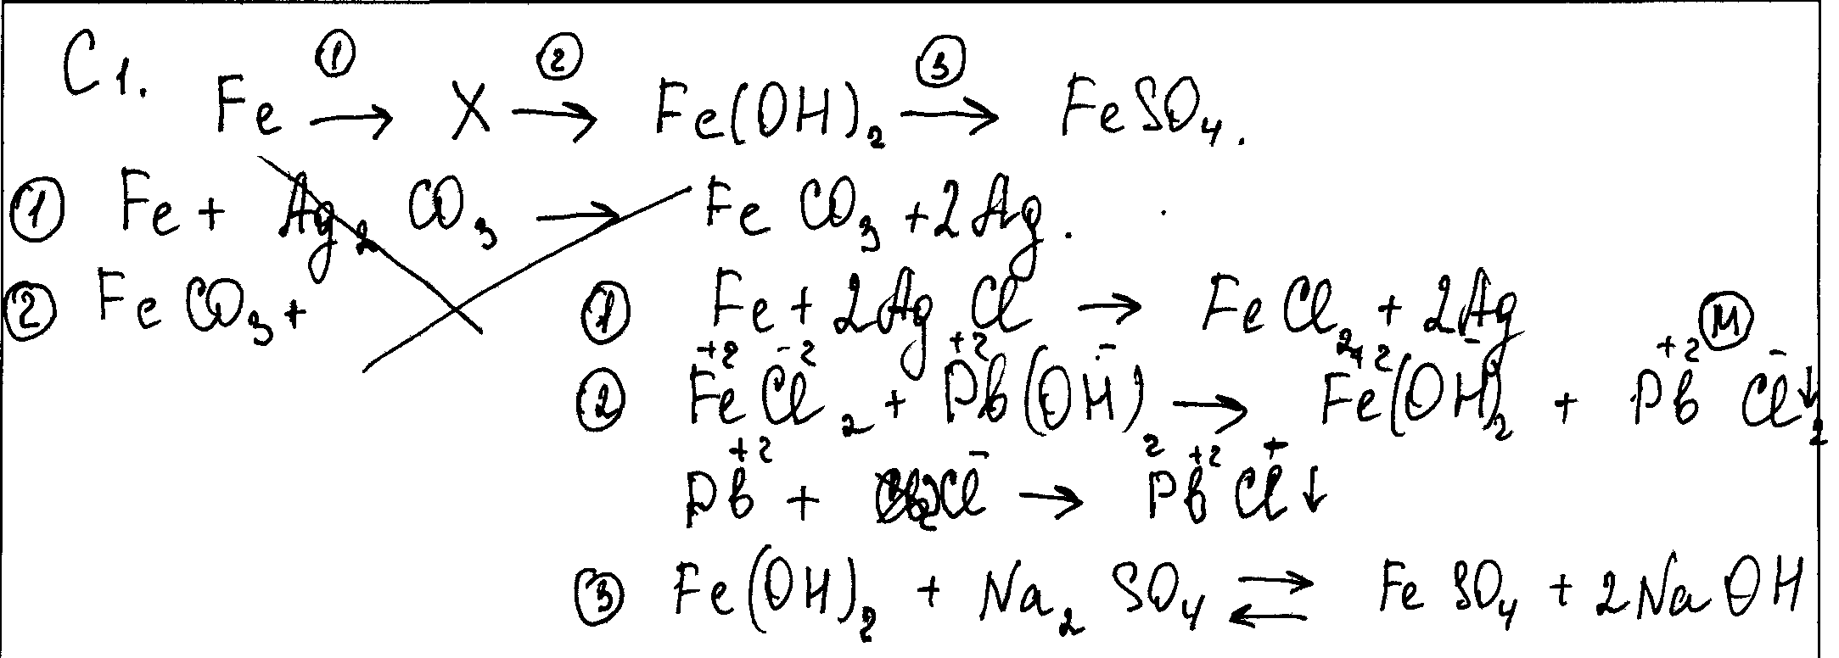

В данном решении все элементы ответа записаны неверно. В первом уравнении ошибочно взята нерастворимая соль серебра. Во втором уравнении ошибочно взят нерастворимый гидроксид железа(II). Заряды ионов свинца и железа записаны как степени окисления. А у хлора в хлориде железа(II) заряд иона ошибочно указан -2.
В третьем – для растворения гидроксида железа(II) учащийся использует соль, а в записи сокращенного ионного уравнения (для второго уравнения реакции) не учтено, что гидроксид свинца малорастворим в воде, а образующийся гидроксид железа(II) - нерастворимое вещество. Да и при составлении формулы хлорида свинца допущена ошибка.
(0 баллов)

Задание 22

Через раствор нитрата меди (II) массой 37,6 г и массовой долей 5% пропустили избыток сероводорода. Вычислите массу осадка, образовавшегося в результате реакции.

Элементы ответа
(допускаются иные формулировки ответа, не искажающие его смысл)
1) Составлено уравнение реакции:
Cu(NO₃)₂ + H₂S = CuS + 2HNO₃

2) Рассчитана масса и количество вещества нитрата меди(II), содержащегося в растворе:
m (Cu(NO₃)₂) = m_{(p-pа)} ∙ ω/100 = 37,6 ∙ 0,05 = 1,88 г
n (Cu(NO₃)₂) = m (Cu(NO₃)₂)/ M (Cu(NO₃)₂) = 1,88 : 188 = 0,01 моль

3) Определен объем газообразного вещества, вступившего в реакцию:
по уравнению реакции n (CuS) = (Cu(NO₃)₂) = 0,01 моль
m(CuS) = n (CuS) ∙ M(CuS) = 0,01 ∙ 96 = 0,96 г
Критерии оценивания | Баллы
Ответ правильный и полный, включает все названные элементы. | 3
Правильно записаны 1-й и 2-й элементы из названных выше. | 2
Правильно записан один из названных выше элементов (1-й или 2-й). | 1
Все элементы ответа записаны неверно. | 0
Максимальный балл | 3

Примеры выполнения задания 22

Пример 1.

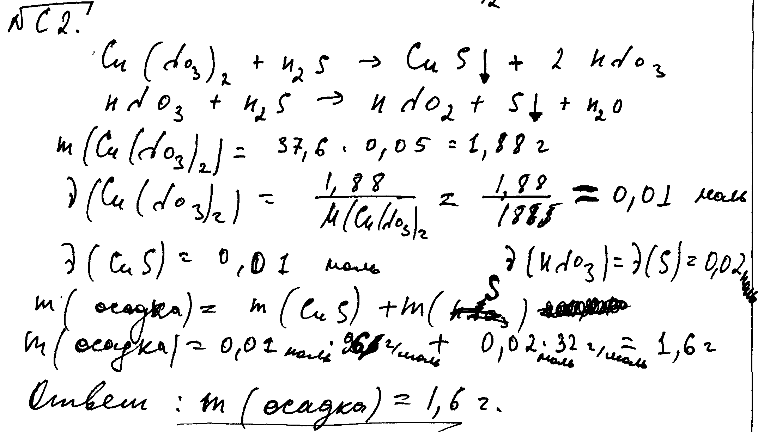

Представленное решение - наглядный пример того, насколько существенно может отличаться решение, предлагаемое учеником, от решения, представленного в эталоне ответа. В целом ошибок в решении задания учащийся не допустил. Все расчеты проведены верно. Основания для снижения оценки нет.
(3 балла)

Пример 2.

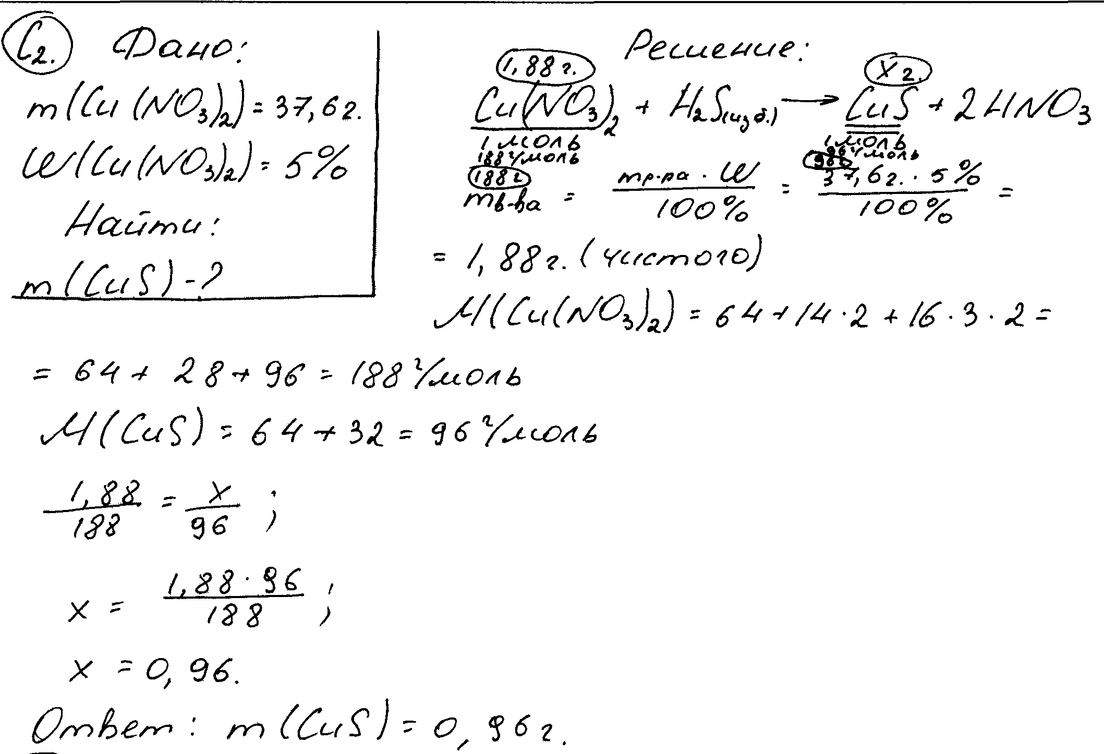

В данном примере задача решена способом, отличающимся от представленного в эталоне ответа: решение выполнено с помощью пропорции. Все необходимые вспомогательные вычисления выполнены правильно.
(3 балла)

Пример 3.
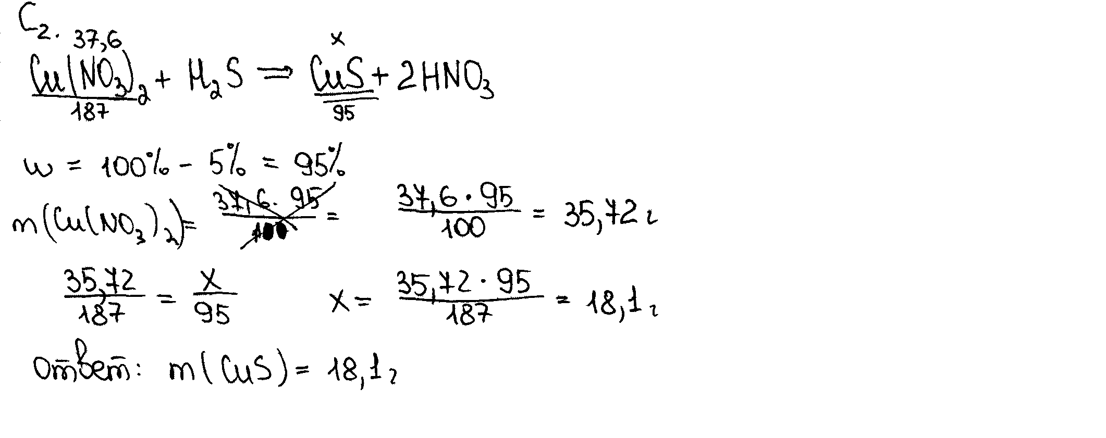

При решении задачи учащийся также составил пропорцию. Однако уже на первом этапе решения неверно определил массу растворенного вещества, содержащегося в растворе.
Именно эта ошибка привела в итоге к получению неверного ответа. Признать данную ошибку учащегося только как ошибку в вычислениях было бы неверным, т.к. она допущена из-за неполного владения им понятием «массовая доля растворенного вещества». Есть ошибки и в расчетах относительных молекулярных масс веществ.
В то же время итоговая пропорция составлена и решена (с учетом уже сделанной ранее ошибки) верно.
(1 балл)

Пример 4.
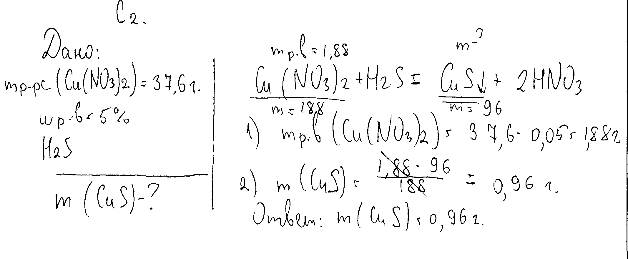

В представленном решении ошибки нет. Неверно обозначенные молярные массы веществ, участвующих в реакции, не должны становиться основанием для снижения оценки, т.к. эти записи являются вспомогательными и на ход решения задания влияния не оказывают.
(3 балла)

Пример 5.
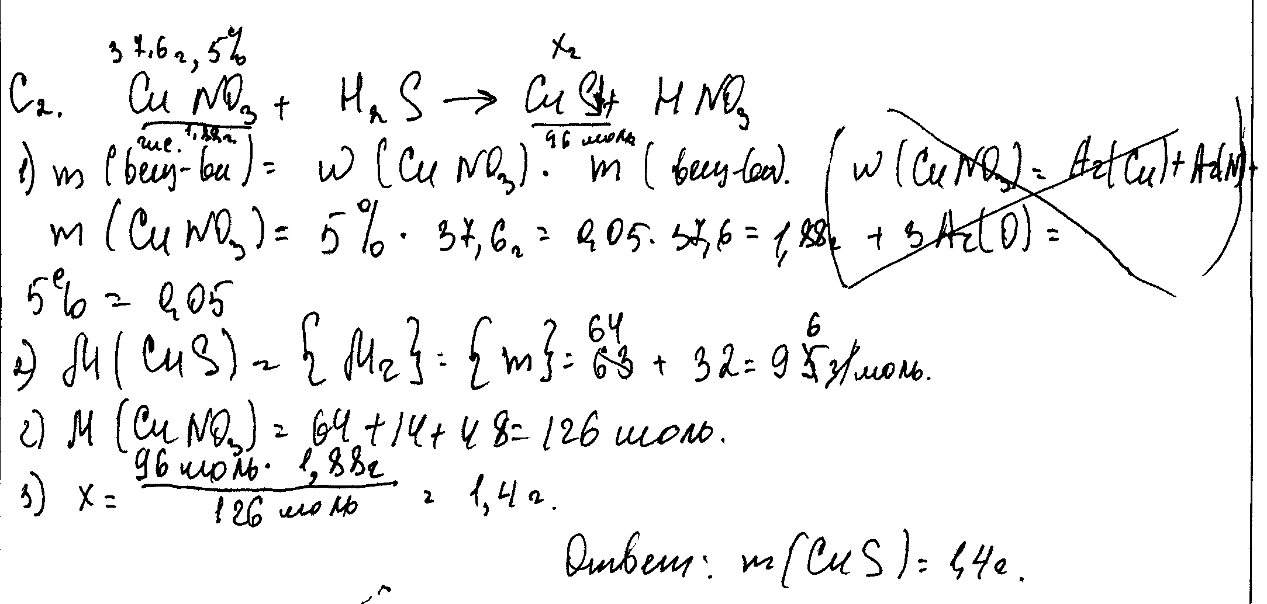

В данном решении задания ошибка допущена при составлении формулы нитрата меди(II), что привело к неверному составлению уравнения реакции и неверному расчету относительной молекулярной массы данного вещества, а так как эта величина используется и на завершающем этапе расчетов, то в результате (в итоговом значении ответа) также допущена ошибка. Таким образом, верно выполненным является только второй элемент решения.
(1 балл)

Задание 23

Дан раствор сульфата алюминия, а также набор следующих реактивов: растворы аммиака, хлорида магния, гидроксида натрия, нитрата натрия, хлорида бария.

23

Используя только реактивы из приведённого перечня, запишите молекулярные уравнения двух реакций, которые характеризуют химические свойства сульфата алюминия, и укажите признаки их протекания.

Содержание верного ответа и указания по оцениванию  (допускаются иные формулировки ответа, не искажающие его смысла) | Баллы
Вариант ответа:
Составлены уравнения двух реакций, характеризующих химические свойства сульфата алюминия:
1) Al₂(SO₄)₃ + 3BaCl₂ = 3BaSO₄ + 2AlCl₃
2) Al₂(SO₄)₃ + 6NaOH = 2Al(OH)₃ + 3Na₂SO₄
Указаны признаки протекания реакций:
3) Для первой реакции – выпадение белого осадка.
4) Для второй реакции – выпадение белого осадка.
Возможно написание уравнения реакции с раствором аммиака с указанием признака этой реакции
Ответ правильный и полный, содержит все названные элементы | 4
Правильно записаны три элемента ответа | 3
Правильно записаны два элемента ответа | 2
Правильно записан один элемент ответа | 1
Все элементы ответа записаны неверно | 0
Максимальный балл | 4

Примеры выполнения задания 23

Пример 1.
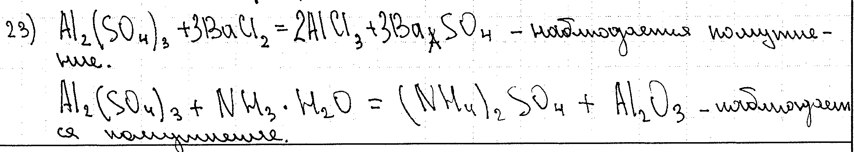

Уравнение первой реакции составлено верно (1б), однако признак реакции для нее указан не точно: не помутнение, а выпадение осадка. Но считаем, что такой ответ может быть принят как верный (1 б).
Уравнение второй реакции составлено неверно (0б), но признак реакции между этими веществами указан правильно (1б).
(3 балла)

Пример 2.
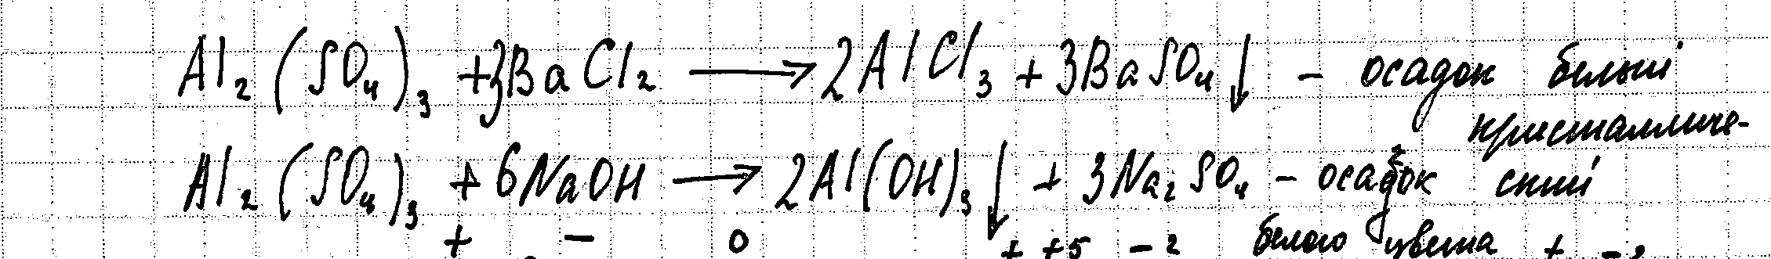

Оба уравнения реакции составлены верно. Верно указаны и признаки протекания реакции. (4 балла)

Пример 3.
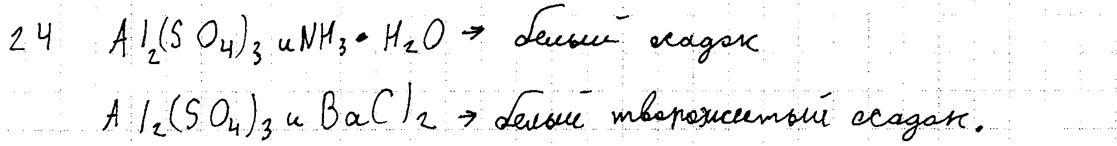

Уравнения реакции не составлены. Признаки протекания реакций указаны верно. Возможно, что экзаменуемый наблюдал эти признаки при проведении эксперимента (задание 24), выполняя задание 23 (2 балла).

Пример 4
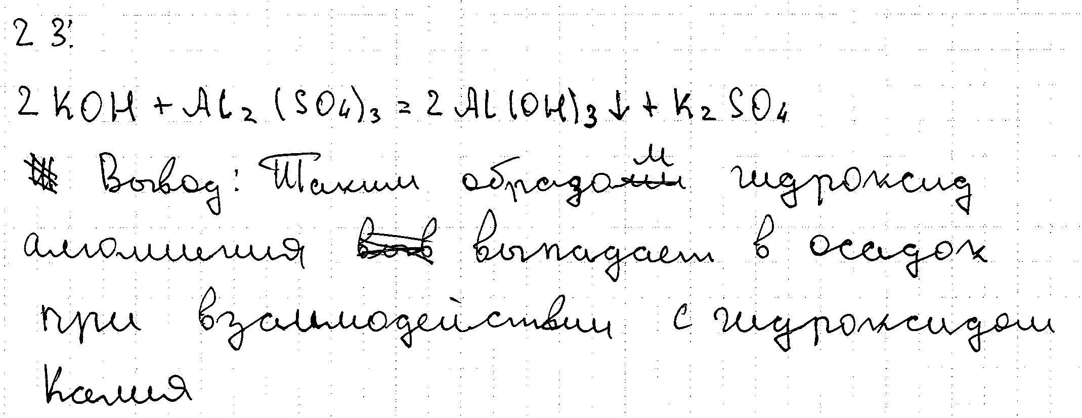

Коэффициенты в уравнении реакции расставлено неверно (0 б). Признак реакции указан верно (1 б). Второго уравнения реакции нет (0 б). (1 балл)

Пример 5
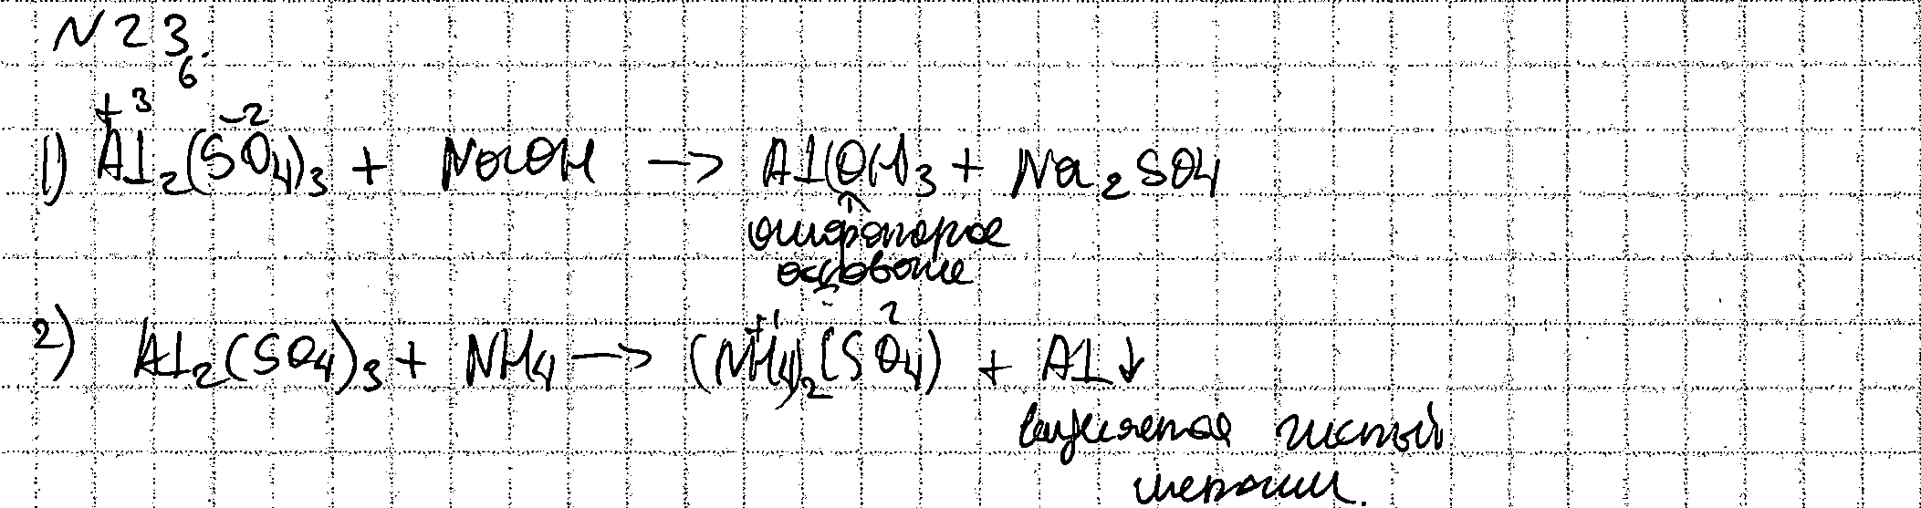

В данном ответе верным является только признак протекания первой реакции. (1 балл)

3. Материалы для практических занятий по оцениванию выполнения заданий

3.1. Оценивание экзаменационных работ учащихся (линии заданий)

Задание 20

Используя метод электронного баланса, составьте уравнение реакции
S + Cl₂ + H₂O → H₂SO₄ + HCl
Определите окислитель и восстановитель.

Содержание верного ответа и указания по оцениванию  (допускаются иные формулировки ответа, не искажающие его смысла) | Баллы
Элементы ответа:
1) Составлен электронный баланс:
3  1 | Cl₂⁰ + 2ē → 2Cl⁻¹  S⁰ – 6ē → S⁺⁶
2) Указано, что сера в степени окисления 0 является восстановителем, а хлор в степени окисления 0 (или Cl₂) – окислителем;
3) Составлено уравнение реакции:
S + 3Cl₂ + 4H₂O = H₂SO₄ + 6HCl
Ответ правильный и полный, содержит все названные выше элементы | 3
В ответе допущена ошибка только в одном из элементов | 2
В ответе допущены ошибки в двух элементах | 1
Все элементы ответа записаны неверно | 0
Максимальный балл | 3

Примеры решения задания 20 для оценивания

20-1
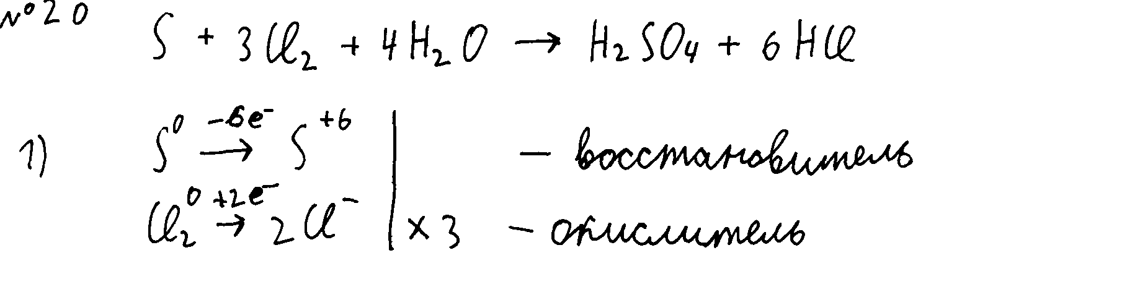

20-2
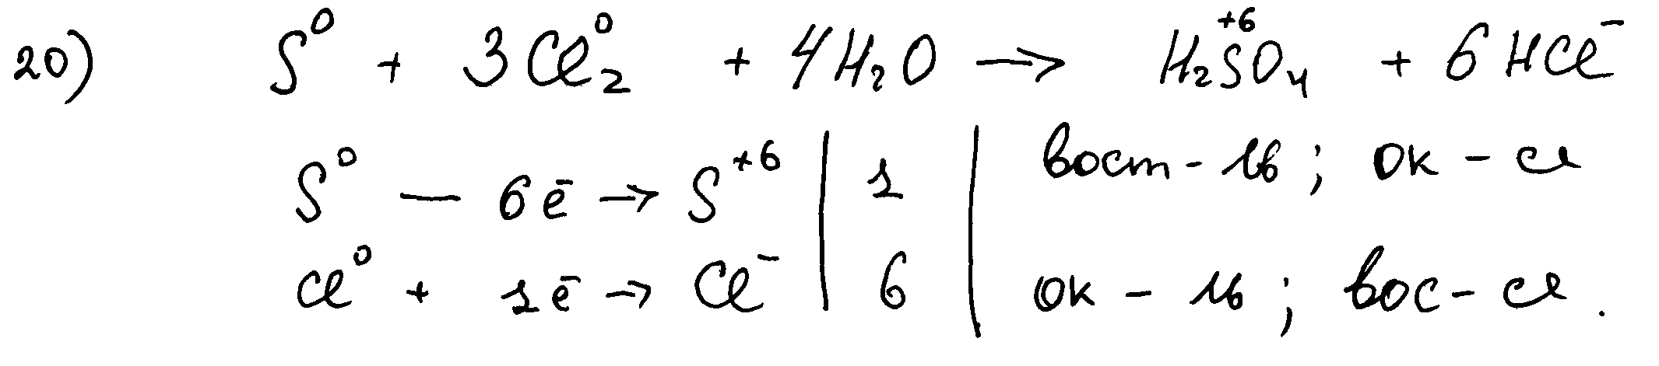

20-3
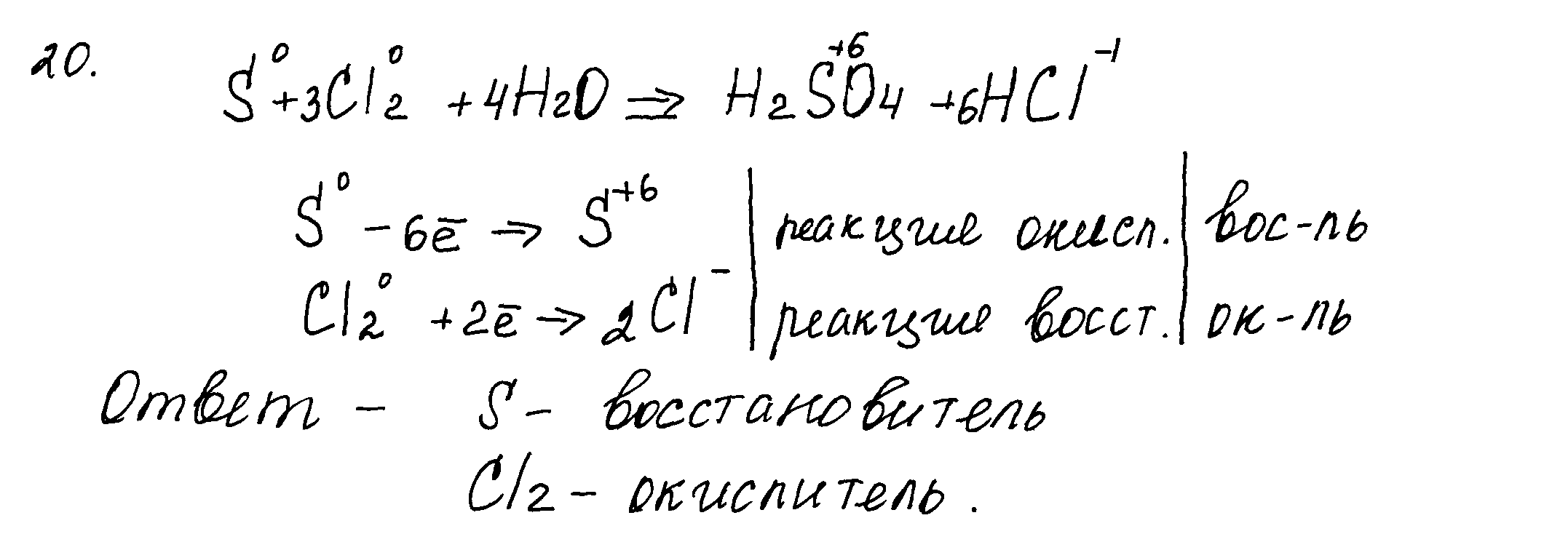

20-4
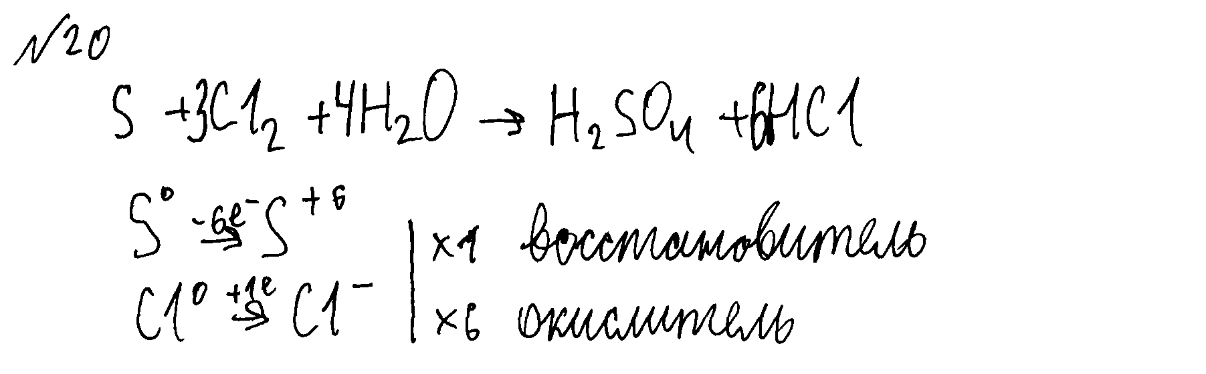

20-5
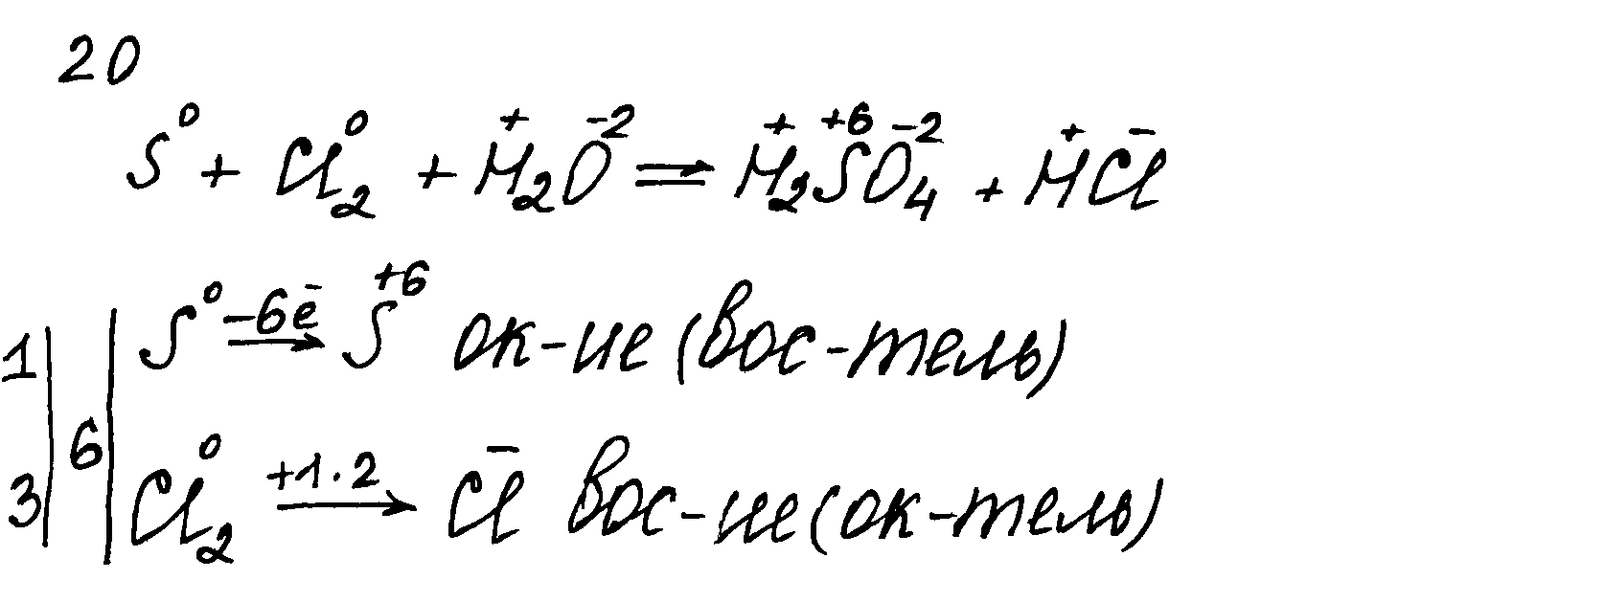

Задание 21
Дана схема превращений:
Ca(NO₃)₂ CaO → X → CaCl₂.
Напишите молекулярные уравнения реакций, с помощью которых можно осуществить указанные превращения. Для третьего превращения составьте сокращенное ионное уравнение реакции.

Содержание верного ответа и указания по оцениванию  (допускаются иные формулировки ответа, не искажающие его смысла) | Баллы
Элементы ответа
Написаны уравнения реакций, соответствующие схеме превращений:
1) 2Ca(NO₃)₂ 2CaO + 4NO₂ + O₂
2) CaO + H₂O = Ca(OH)₂
3) Ca(OH)₂ + 2HCl = 2H₂O + CaCl₂
Составлено сокращенное ионное уравнение третьего превращения:
4) OH⁻ + H⁺ = H₂O
Ответ правильный и полный, включает все названные элементы | 4
Правильно записаны 3 уравнения реакций | 3
Правильно записаны 2 уравнения реакций | 2
Правильно записано 1 уравнение реакции | 1
Все элементы ответа записаны неверно | 0
Максимальный балл | 4

Примеры решения задания 21 для оценивания

21-1

21-2
21-3

21-4

21-5

Задание 22

Рассчитайте массу гидроксида натрия, необходимую для полной нейтрализации 245 г раствора с массовой долей серной кислоты 20%.

Элементы ответа
(допускаются иные формулировки ответа, не искажающие его смысла)
1) Составлено уравнение реакции:
H₂SO₄ + 2NaOH = Na₂SO₄ + 2H₂O
2) Рассчитана масса и количество вещества серной кислоты, содержащейся в растворе:
m (H₂SO₄) = m_{(p-pа)}• ω/100 = 245 • 0,2 = 49 г
n (H₂SO₄) = m (H₂SO₄)/ M (H₂SO₄) = 49 : 98 = 0,5 моль
3) Определена масса вещества гидроксида натрия:
по уравнению реакции n (NaOH) = 2n (H₂SO₄ ) = 1 моль
m (NaOH) = n (NaOH) • M(NaOH) = 1• 40 = 40 г
Критерии оценивания | Баллы
Ответ правильный и полный, включает все названные элементы. | 3
Правильно записаны два первых элемента из названных выше. | 2
Правильно записан один из названных выше элементов (1-й или 2-й). | 1
Все элементы ответа записаны неверно. | 0
Максимальный балл | 3

Примеры решения задания 22 для оценивания
22-1
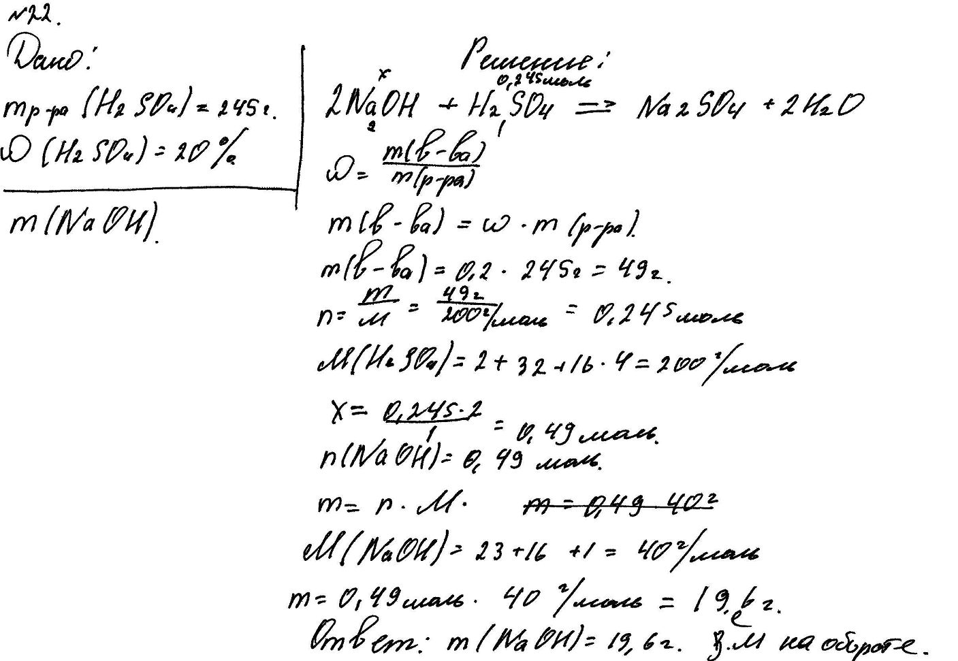

22-2
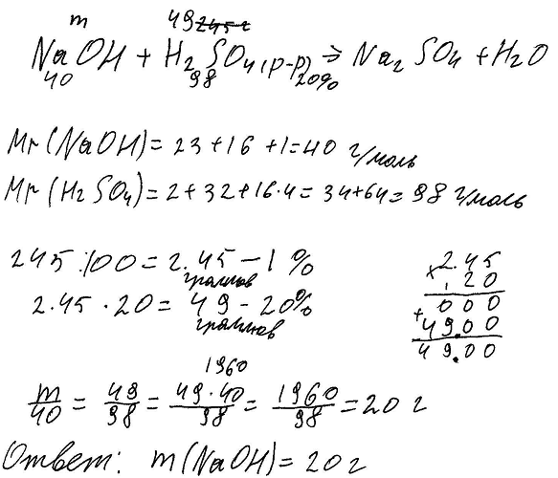

22-3
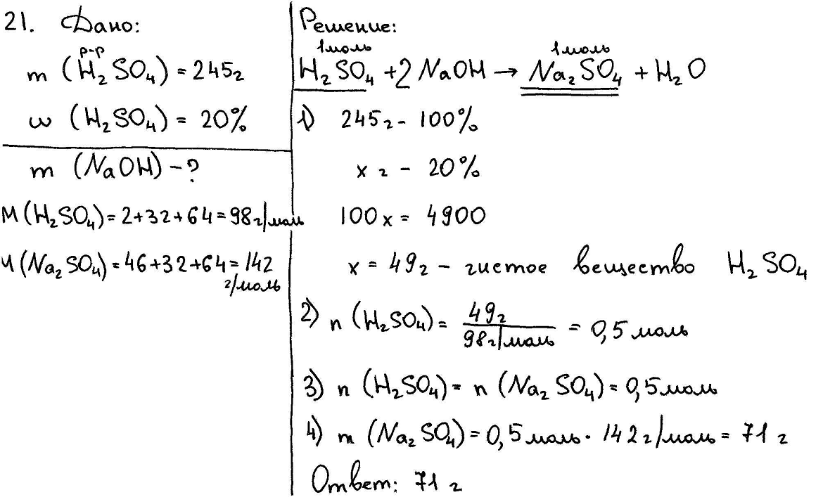

22-4
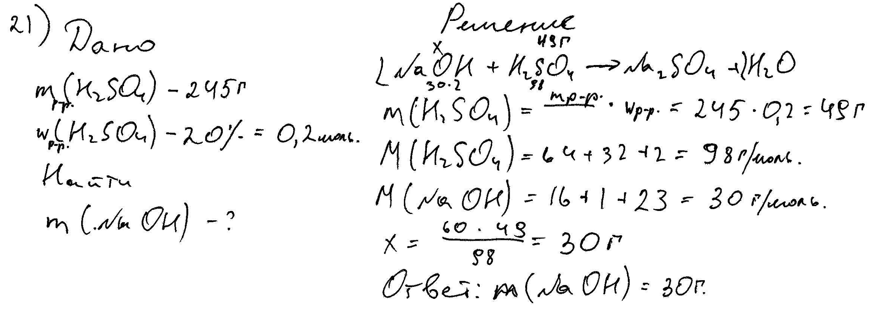

22-5
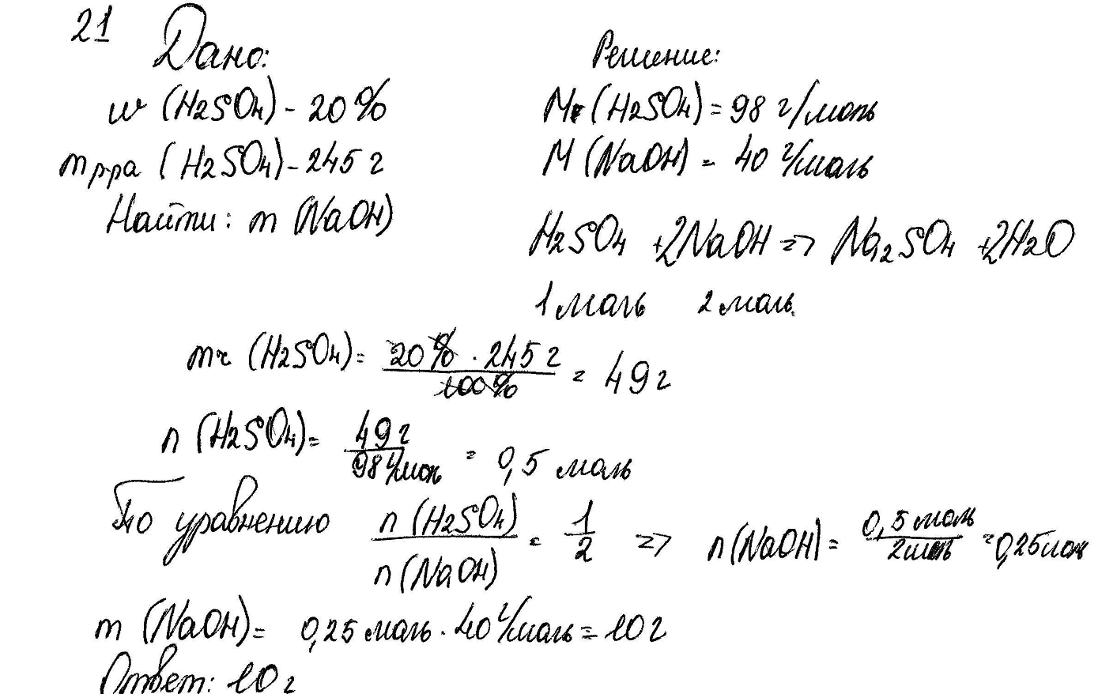

Задания 23-24

Дан раствор гидроксида калия, а также набор следующих реактивов: оксид меди(II), медь, соляная кислота, растворы сульфата натрия и сульфата алюминия.

23
Используя только реактивы из приведённого перечня, запишите молекулярные уравнения двух реакций, которые характеризуют химические свойства гидроксида калия, и укажите признаки их протекания.

Содержание верного ответа и указания по оцениванию  (допускаются иные формулировки ответа, не искажающие его смысла) | Баллы
Элементы ответа:
Составлены уравнения двух реакций, характеризующих химические свойства гидроксида калия:
1) 6KOH + Al₂(SO₄)₃ = 3K₂SO₄ + 2Al(OH)₃
2) HCl + KOH = H₂O + KCl
Указаны признаки протекания реакций
3) Для первой реакции – выпадение белого осадка.
4) Для второй реакции – видимые признаки реакции отсутствуют, или при использовании фенолфталеина с раствором щёлочи – обесцвечивание раствора (исчезновение малиновой окраски раствора)
Ответ правильный и полный, содержит все названные элементы | 4
Правильно записаны три элемента ответа | 3
Правильно записаны два элемента ответа | 2
Правильно записан один элемент ответа | 1
Все элементы ответа записаны неверно | 0
Максимальный балл | 4

Примеры решения задания 23 для оценивания
23-1
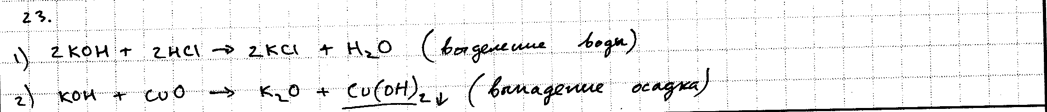

23-2
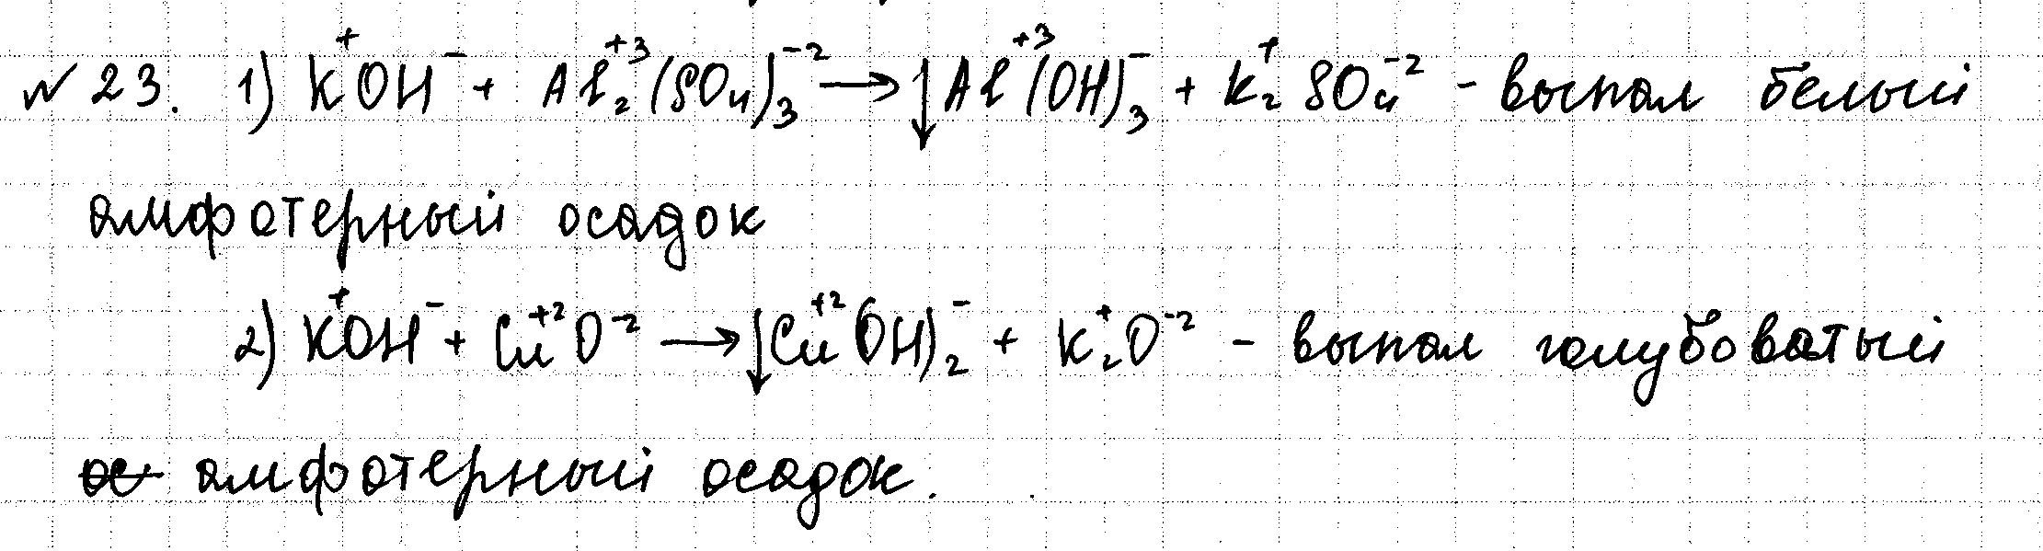

23-3
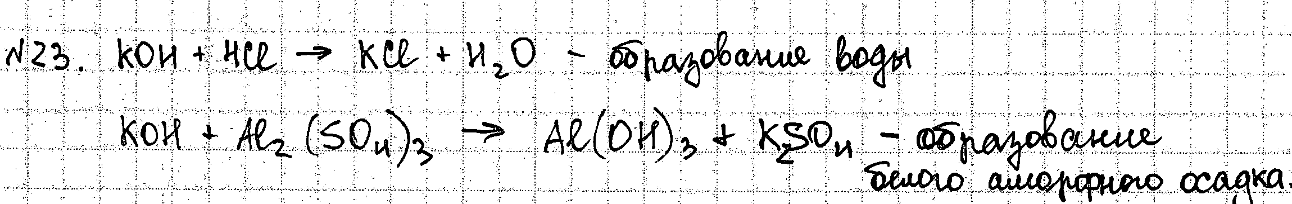

23-4

23-5
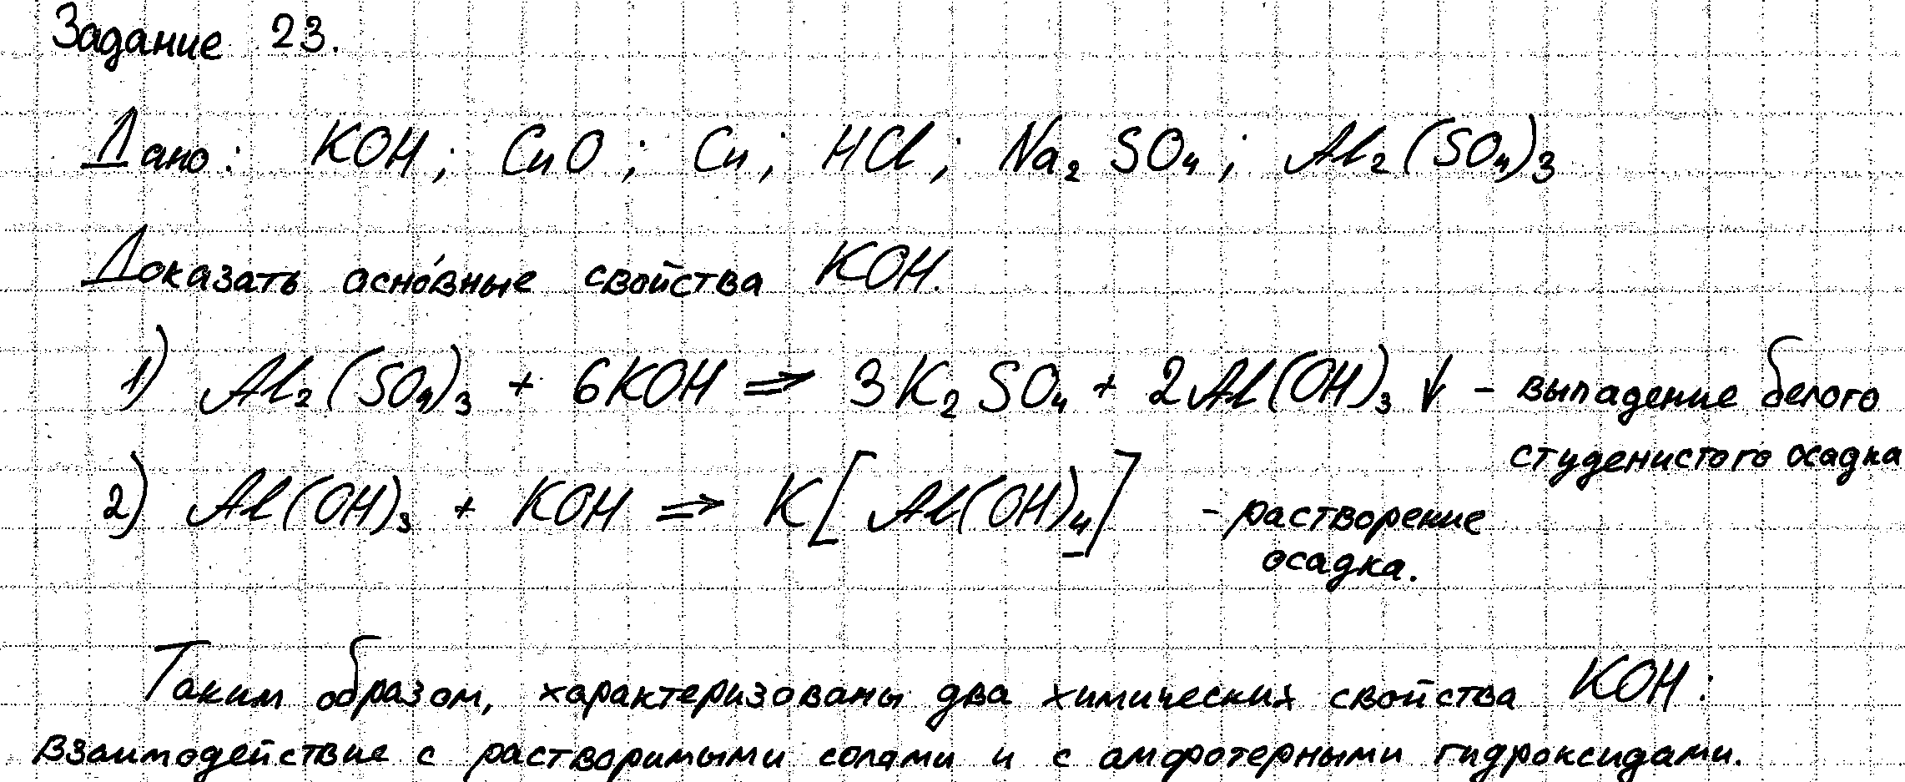

3.2. Оценивание вариантов экзаменационных работ

Критерии оценивания выполнения заданий экзаменационного варианта
20

Используя метод электронного баланса, расставьте коэффициенты в уравнении реакции, схема которой
Ca(NO₂)₂ + (NH₄)₂SO₄ → N₂ + CaSO₄+ H₂O
Определите окислитель и восстановитель.

Содержание верного ответа и указания по оцениванию (допускаются иные формулировки ответа, не искажающие его смысла) | Баллы
Элементы ответа:
1) Составлен электронный баланс:
1  1 | 2N⁺³ + 6ē → N₂⁰  2N^{–3} – 6ē → N₂⁰
2) Указано, что азот в степени окисления –3 ((NH₄)₂SO₄) является восстановителем, а азот в степени окисления +3 (или Ca(NO₂)₂) – окислителем.
3) Составлено уравнение реакции:
Ca(NO₂)₂ + (NH₄)₂SO₄ = 2N₂ + CaSO₄+ 4H₂O
Ответ правильный и полный, содержит все названные выше элементы | 3
Правильно записаны два элемента ответа | 2
Правильно записан один элемент ответа | 1
Все элементы ответа записаны неверно | 0
Максимальный балл | 3

21

Дана схема превращений:
Zn(OH)₂ → ZnSO₄ → X → ZnO
Напишите молекулярные уравнения реакций, с помощью которых можно осуществить указанные превращения. Для первого превращения составьте сокращённое ионное уравнение реакции.

Содержание верного ответа и указания по оцениванию  (допускаются иные формулировки ответа, не искажающие его смысла) | Баллы
Написаны уравнения реакций, соответствующие схеме превращений:
1) Zn(OH)₂ + H₂SO₄ = ZnSO₄ + 2H₂O
2) ZnSO₄ + 2NaOH = Zn(OH)₂ + Na₂SO₄
3) Zn(OH)₂ ZnO + H₂O
Составлено сокращённое ионное уравнение первого превращения:
4) Zn(OH)₂ + 2H⁺ = Zn²⁺ + 2H₂O
Правильно записаны четыре уравнения реакций | 4
Правильно записаны три уравнения реакций | 3
Правильно записаны два уравнения реакций | 2
Правильно записано одно уравнение реакции | 1
Все элементы ответа записаны неверно | 0
Максимальный балл | 4

22

В результате взаимодействия растворов нитрата серебра и хлорида калия, взятого в избытке, выпал осадок массой 2,87 г. Вычислите массу исходного раствора нитрата серебра с массовой долей 17%, взятого для реакции.
В ответе запишите уравнение реакции, о которой идёт речь в условии задачи,
и приведите все необходимые вычисления (указывайте единицы измерения искомых физических величин).

Содержание верного ответа и указания по оцениванию  (допускаются иные формулировки ответа, не искажающие его смысла) | Баллы
Элементы ответа:
1) Составлено уравнение реакции:
AgNO₃ + KCl = AgCl + KNO₃

2) Рассчитанo количество вещества хлорида серебра:
n(AgCl) = m(AgCl)/M(AgCl) = 2,87 : 143,5 = 0,02 моль

3) Определены количество вещества и масса раствора нитрата серебра:
по уравнению реакции n(AgNO₃) = n(AgCl) = 0,02 моль
m(AgNO₃) = n(AgNO₃) · M(AgNO₃)/ω = 0,02 · 170 : 0,17 = 20 г
Ответ правильный и полный, содержит следующие элементы:  – правильно записано уравнение реакции, соответствующее условию задания;  – правильно произведены вычисления, в которых используются физические величины, заданные в условии задания;  – в соответствии с условием задания определена искомая физическая величина | 3
Правильно записаны два элемента ответа | 2
Правильно записан один элемент ответа | 1
Все элементы ответа записаны неверно | 0
Максимальный балл | 3

Дан раствор гидроксида калия, а также набор следующих реактивов: оксид меди(II), медь, соляная кислота, растворы сульфата натрия и сульфата алюминия.

23
Используя только реактивы из приведённого перечня, запишите молекулярные уравнения двух реакций, которые характеризуют химические свойства гидроксида калия, и укажите признаки их протекания.

Содержание верного ответа и указания по оцениванию  (допускаются иные формулировки ответа, не искажающие его смысла) | Баллы
Элементы ответа:
Составлены уравнения двух реакций, характеризующих химические свойства гидроксида калия:
1) 6KOH + Al₂(SO₄)₃ = 3K₂SO₄ + 2Al(OH)₃
2) HCl + KOH = H₂O + KCl
Указаны признаки протекания реакций
3) Для первой реакции – выпадение белого осадка.
4) Для второй реакции – видимые признаки реакции отсутствуют, или при использовании фенолфталеина с раствором щёлочи – обесцвечивание раствора (исчезновение малиновой окраски раствора)
Ответ правильный и полный, содержит все названные элементы | 4
Правильно записаны три элемента ответа | 3
Правильно записаны два элемента ответа | 2
Правильно записан один элемент ответа | 1
Все элементы ответа записаны неверно | 0
Максимальный балл | 4

24

Проведите химические реакции между гидроксидом калия и выбранными веществами, соблюдайте правила техники безопасности, приведённые
в инструкции к заданию.

Работы учащихся для оценивания экспертами

Работа 1.
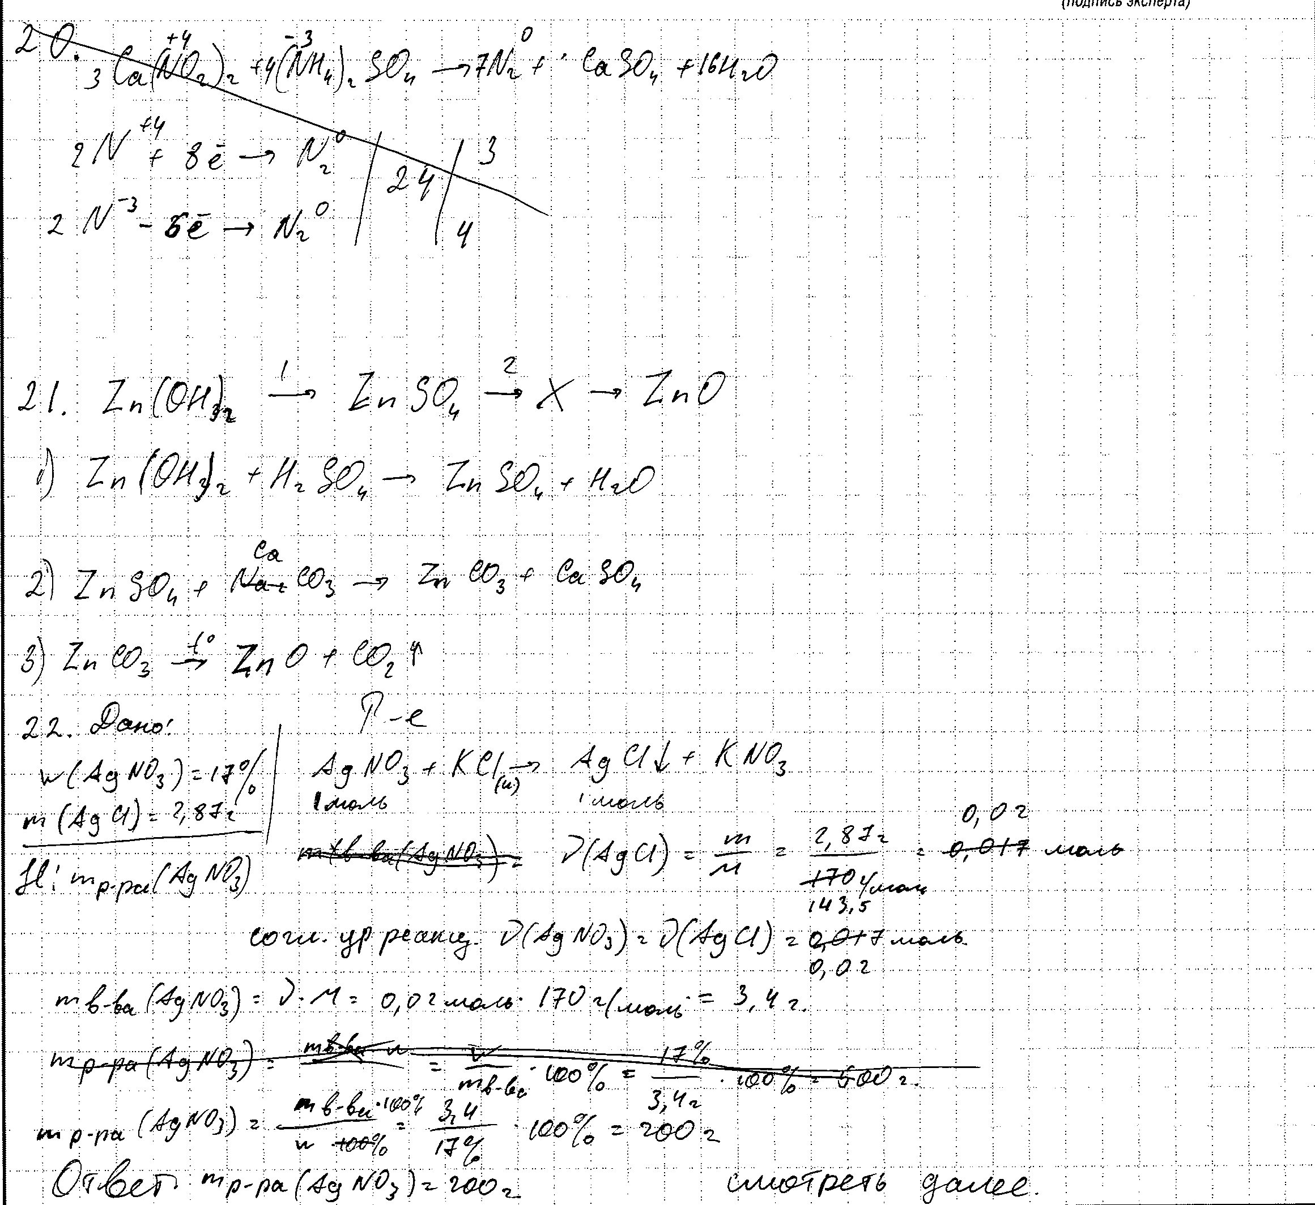
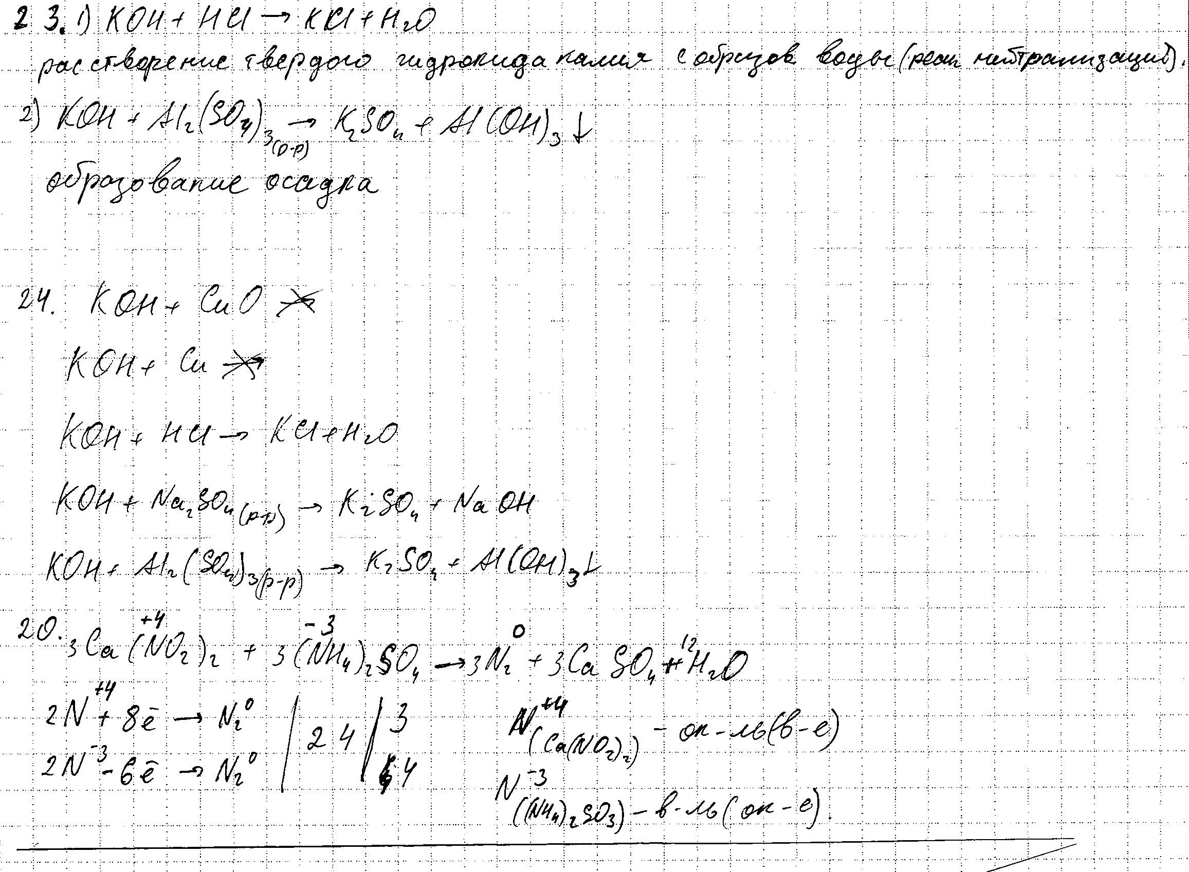
Работа 2.
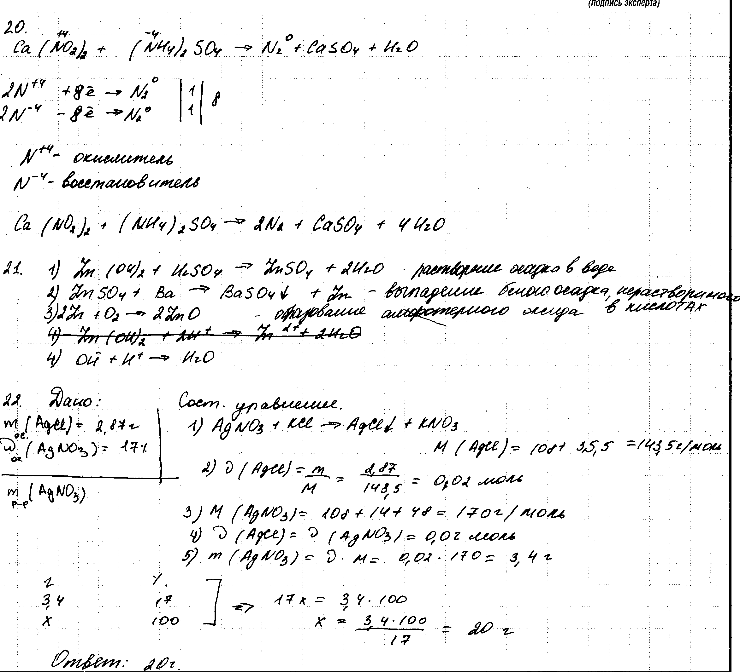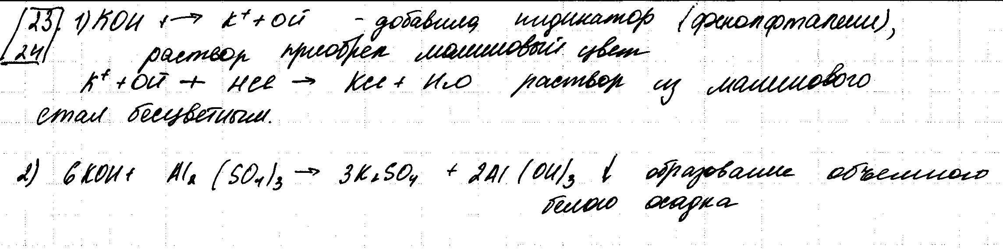

Работа 3.
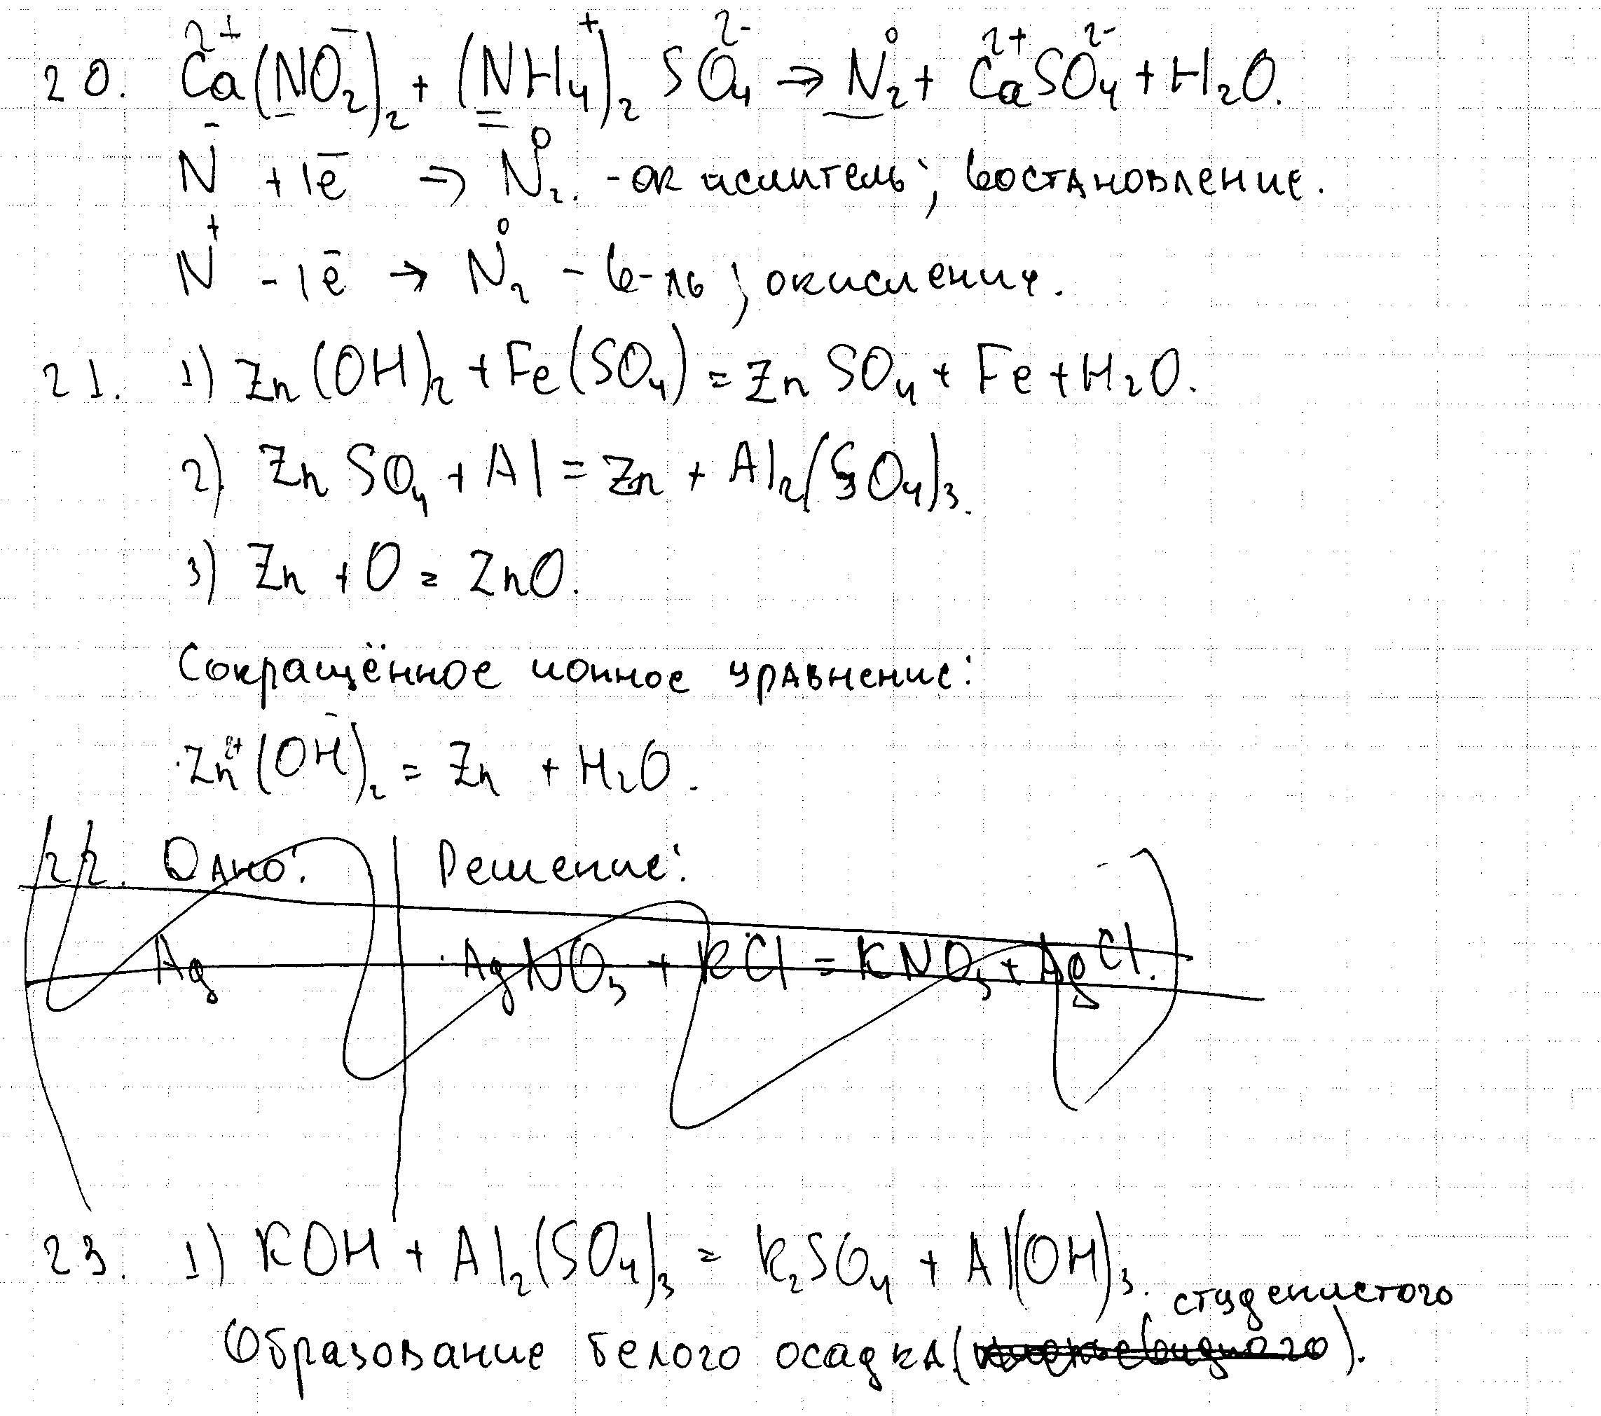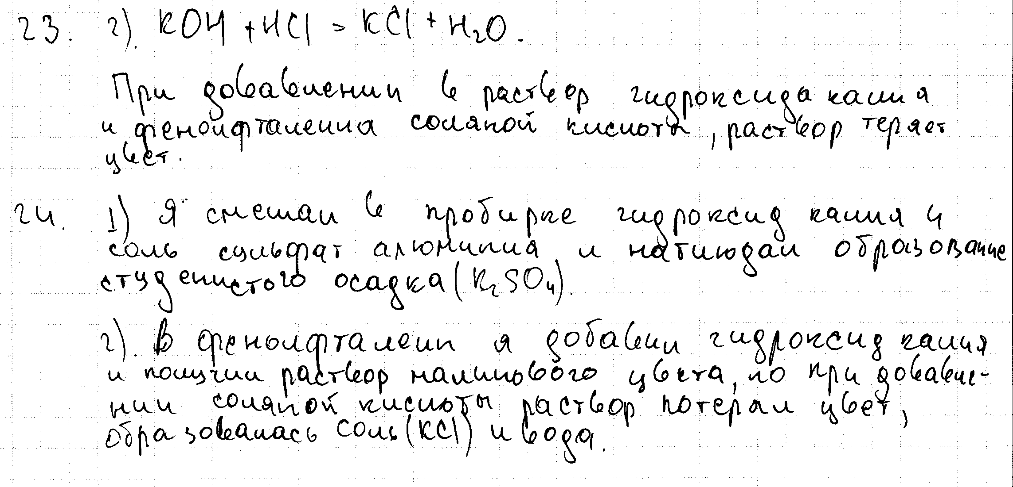

Работа 4.
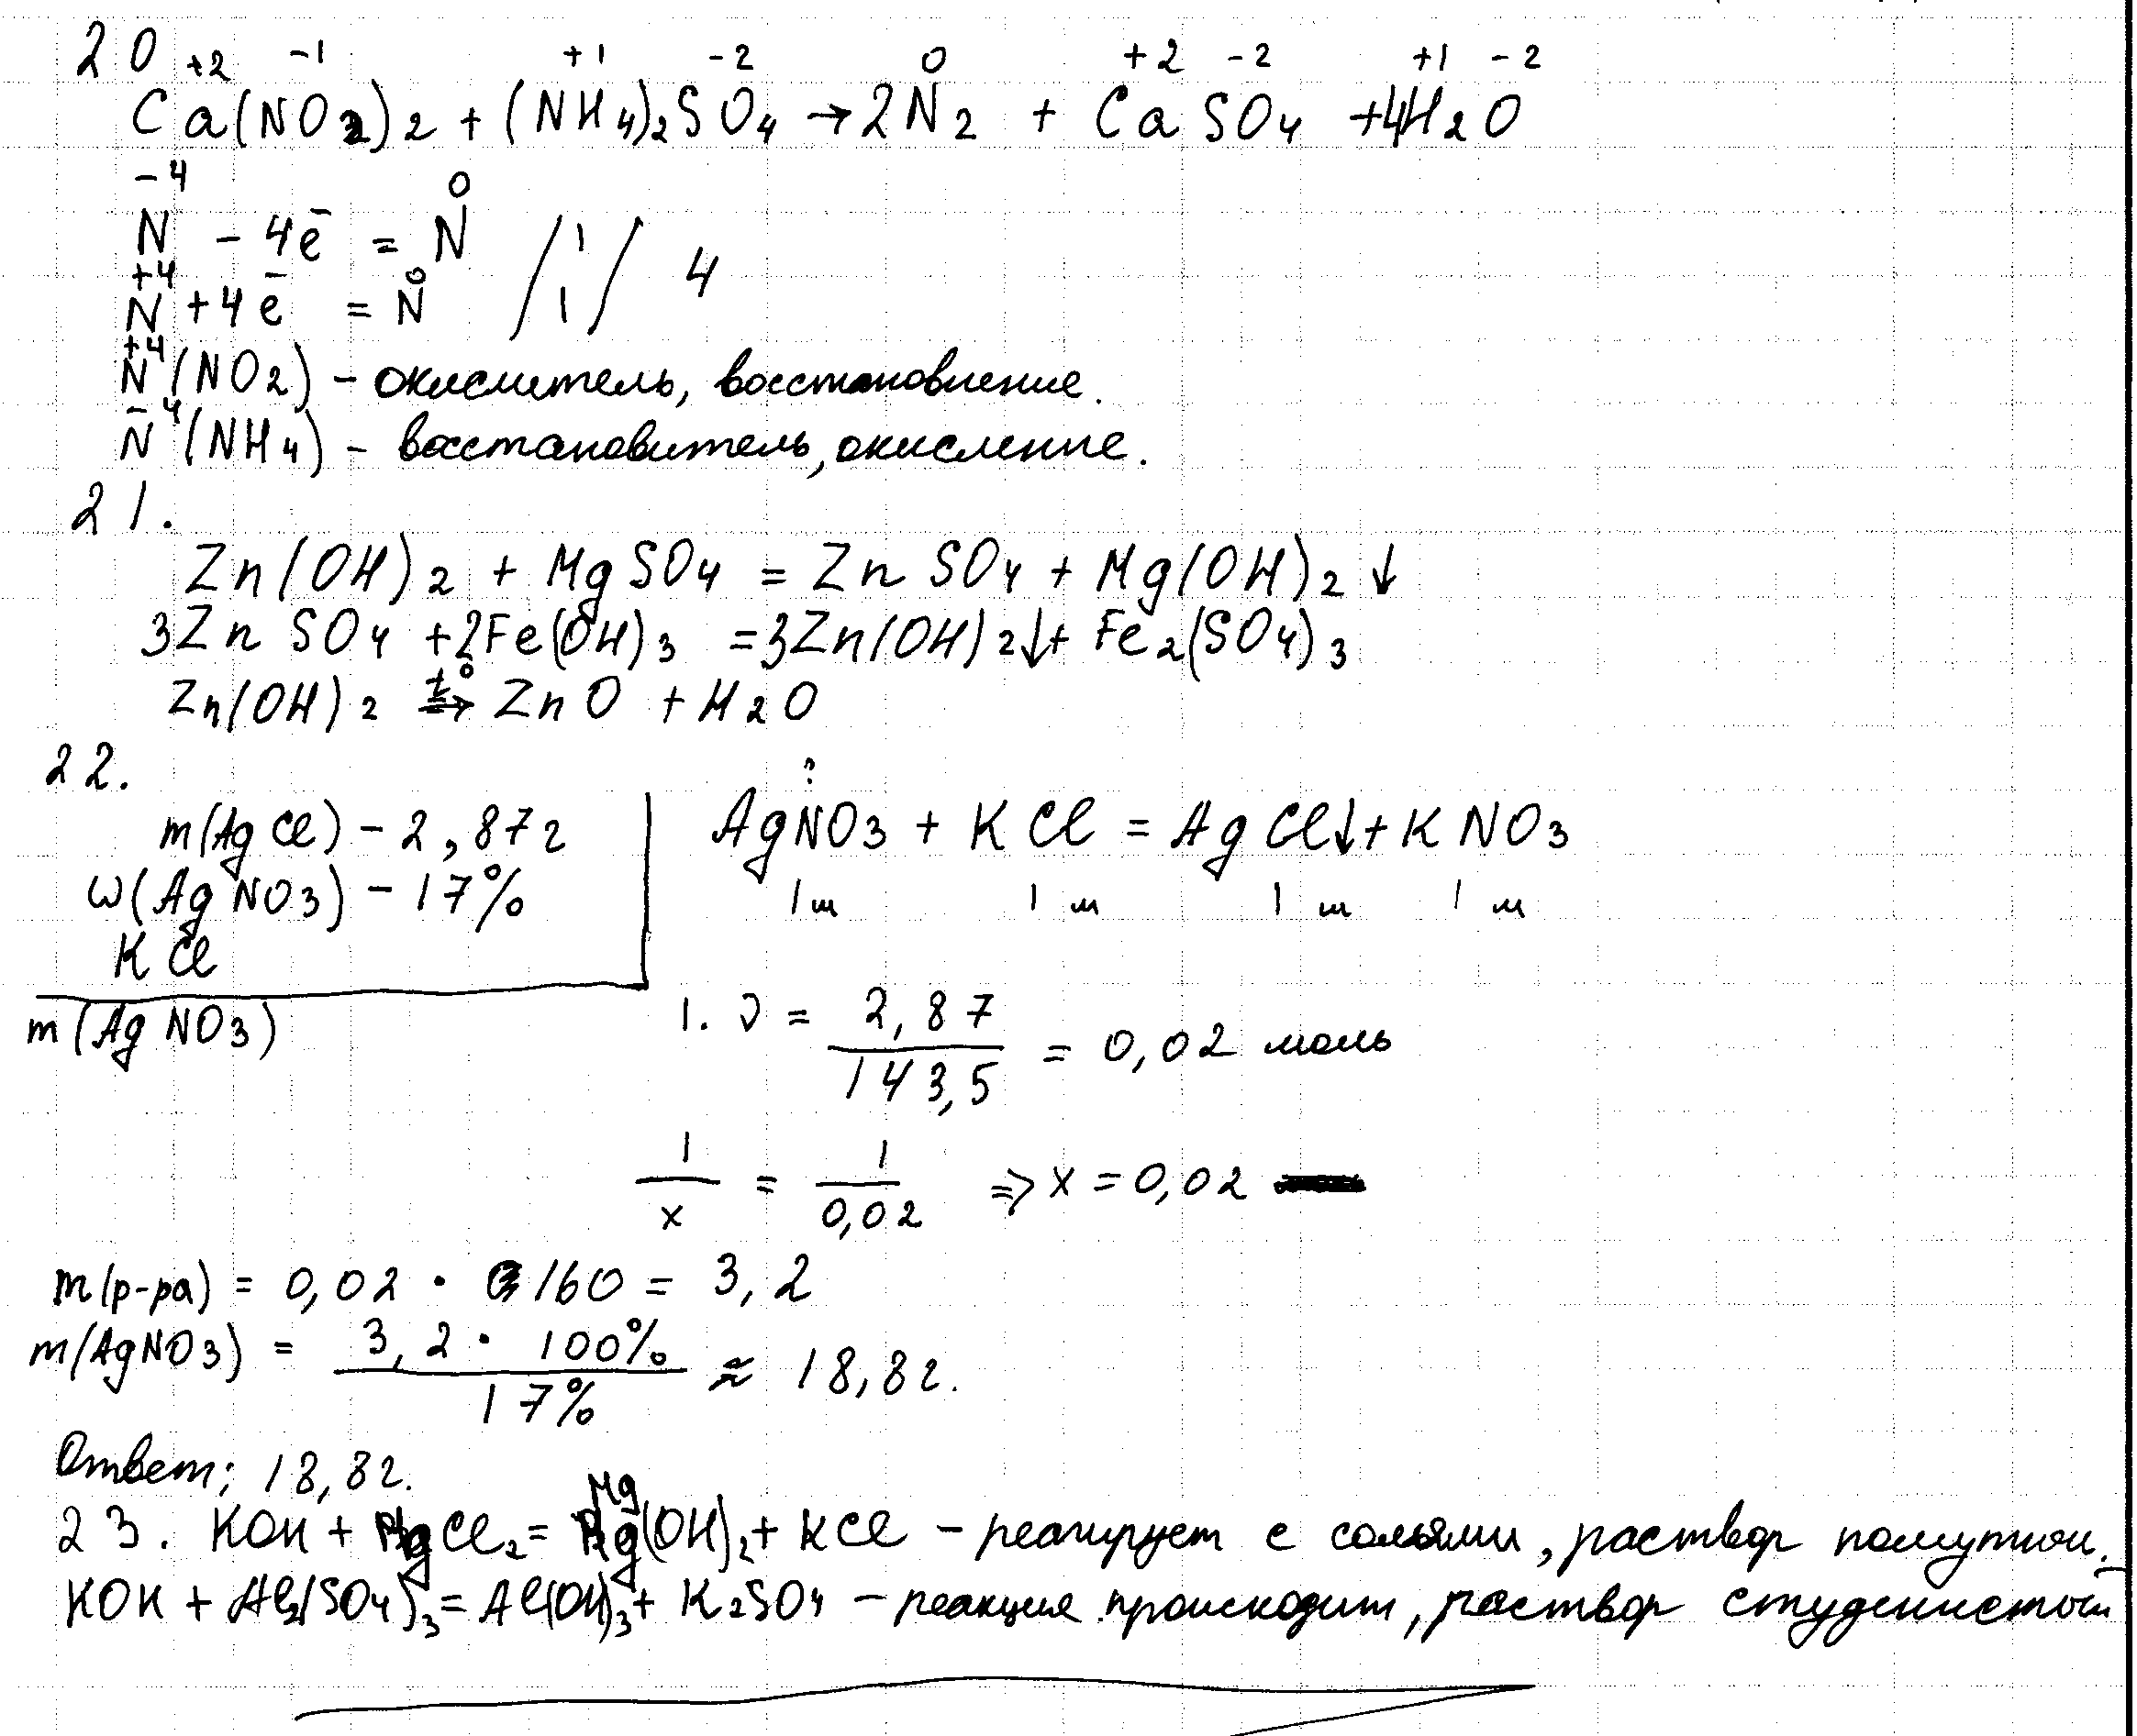

Работа 5.
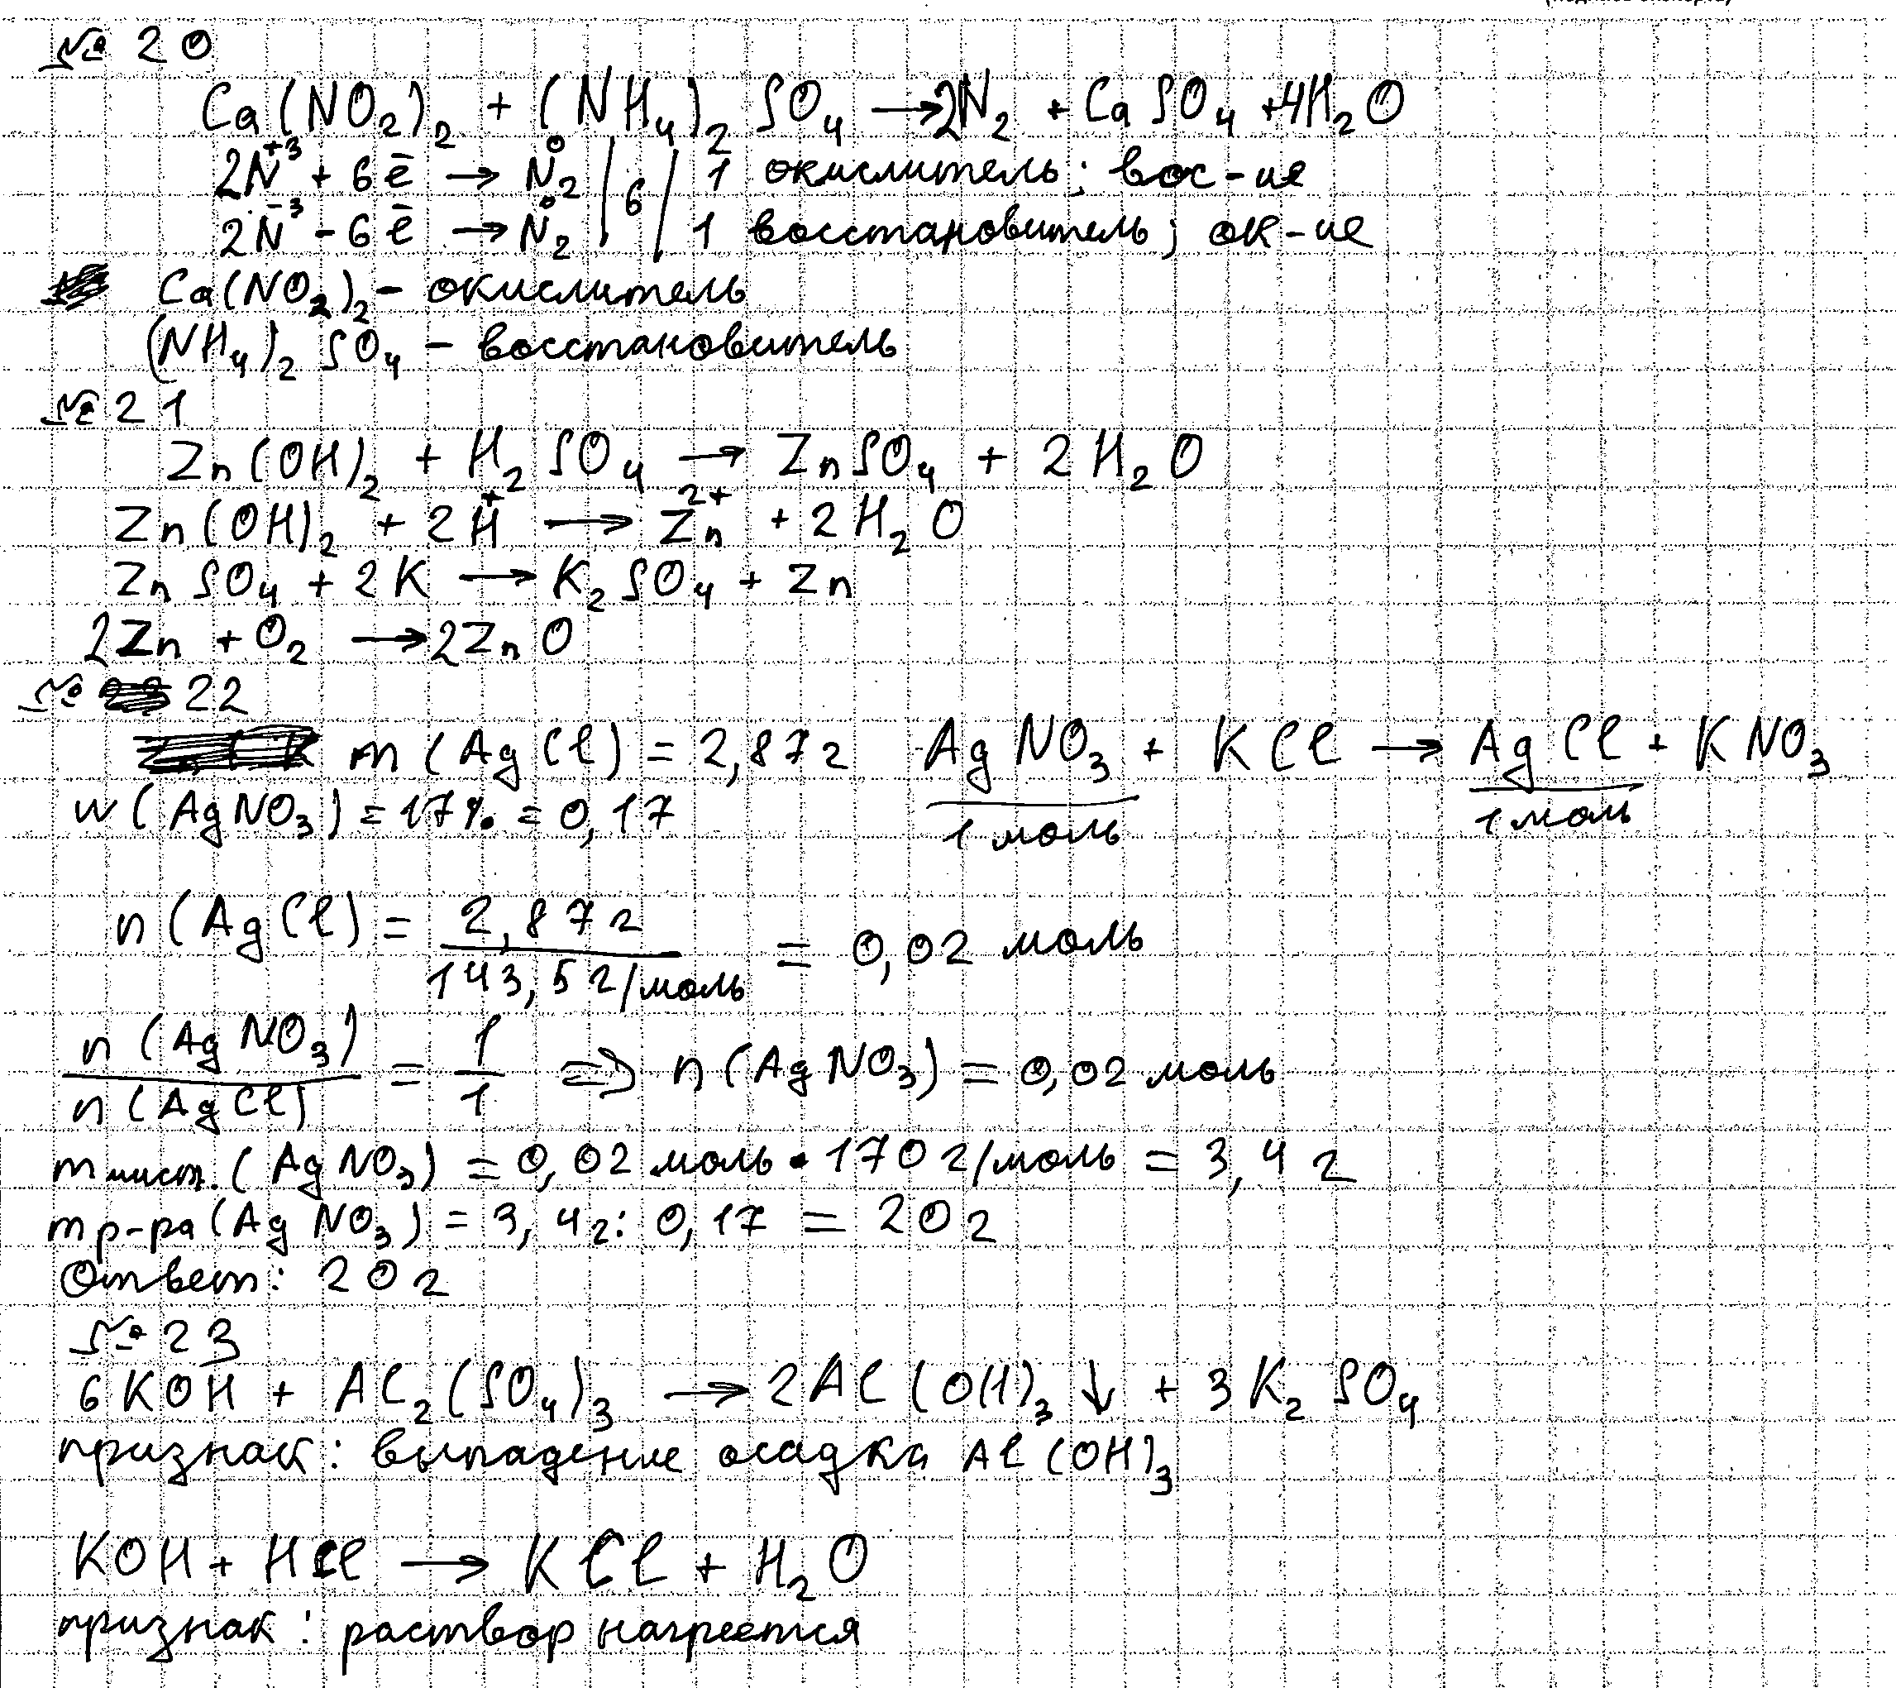

4. Эталоны ответов

4.1. Эталоны оценивания ответов по линиям заданий

№ задания | 1 | 2 | 3 | 4 | 5
20 | 3 | 3 | 3 | 3 | 1
21 | 2 | 1 | 0 | 3 | 2
22 | 2 | 2 | 1 | 2 | 2
23 | 0 | 1 | 2 | 2 | 2
24 | Оценивает эксперт в аудитории

4.2. Эталоны оценивание вариантов экзаменационных работ

№ | 20 | 21 | 22 | 23 | Итог
Работа 1 | 1 | 0 | 2 | 1 | 4
Работа 2 | 1 | 1 | 3 | 4 | 9
Работа 3 | 0 | 0 | Х | 3 | 3
Работа 4 | 1 | 1 | 2 | 0 | 4
Работа 5 | 3 | 3 | 3 | 4 | 13

